

Robótica

|  |
| --- |
| **Materia: Laboratorio de Microprocesadores** |
| **Curso: 3-631** |
| **Año: 2017** |

**Trabajo Práctico Nro. 1**

**Argumento: *Proyecto - Estación Meteorológica Inalámbrica.***

**Integrantes del Equipo: Caccavallo, Sebastian**

**Gerbec, Rodrigo**

**Leuenberger, Leonardo**

**Responsable del Informe: Caccavallo Sebastian**

**Profesor: Steiner, Daniel.**

|  |  |
| --- | --- |
| Fecha de realización del T.P. | / / |
| 1ra. Fecha de presentación | / / |
| 2da. Fecha de presentación | / / |
| Calificación |  |
| Fecha de Aprobación | / / |
| FIRMA: ………………………. | ACLARACIÓN: ……………….………………... |

**Introducción**

Se presentará una estación meteorológica inalámbrica hogareña, la misma consta de dos dispositivos individuales, una estación meteorológica interna que provee de valores dentro del recinto donde se encuentra, y una estación meteorológica externa que provee los valores exteriores, entre ambos dispositivos se realiza la telemetría exterior y se muestra en un display alfanumérico en la estación interior, con la finalidad de observar a primera vista los datos meteorológicos internos y externos.

Esta estación funciona de forma inalámbrica con enlaces de radiofrecuencia y funciona con pilas primarias en el caso exterior y batería recargable en el caso interior.

El proyecto surge de la idea de practicar la programación en lenguaje C, los protocolos de comunicación serie y el transporte de los datos vía enlaces inalambricos, en este proyecto se abordará la estructura necesaria para realizar una trama de datos básica, su payload y verificación.

También se realizará la puesta en marcha del sistema mediante electrónica de bajo costo y bajo consumo para afrontar el problema energético que conlleva la utilización de pilas y baterías de forma competitiva con productos comerciales de la actualidad.

**Objetivos**

* Estación meteorológica con medición interna y externa.
* La estación consiste en un sensor externo y uno interno.
* El sensor externo posee la capacidad de medir Temperatura, Humedad y Luminosidad.
* El sensor interno mide Temperatura y Humedad.
* La telemetría se realiza mediante un enlace inalámbrico simplex UHF, el sensor externo funciona mediante celdas primarias alcalinas y posee electrónica de bajo consumo proporcionando una autonomía de 1 año.
* El sensor interno posee un display de LCD de 2 lineas y 16 caracteres que mostrará la Temperatura y Humedad del sensor interno, la Temperatura, Humedad y Luminosidad del sensor externo.
* El sensor interno cuenta con una batería secundaria de iones de litio recargable mediante un conector micro usb.
* Look&Feel del LCD (VER FIGURA EN EL APARTADO)

**Diseño conceptual**

Para realizar nuestra estación, utilizaremos microcontroladores modernos de bajo consumo y bajo costo, que permite trabajar con una buena autonomía utilizando pilas primarias para aumentar al máximo el rendimiento del sistema.

La estación meteorológica utilizara la función especial del microcontrolador para entrar en modo bajo consumo y así extender la batería.

Una vez en bajo consumo se despertara de forma automática mediante el WDT del microcontrolador cada 10 segundos, se tomará una muestra de temperatura, humedad y luminosidad, se enviará mediante el enlace de RF a la estación interna y luego se volverá a dormir entrando en bajo consumo.

El enlace se ha simplificado al máximo para reducir el costo, se utiliza modulación ASK en UHF mediante oscilador a cristal SAW de 433.92MHz y se enviaran los datos mediante UART invertida a 600bps.

En la estación interior, se utilizara la interrupción de dato presente en UART para atender la telemetría exterior, realizar el parse de la trama y dejarla disponible para la utilización.

Se tomará humedad y temperatura interior, y junto con la telemetría exterior se mostrará todo en un dsiplay LCD de 2x16 caracteres alfanuméricos.

La estación interna cuenta con baterías recargables y su controlador de carga para ser conectado directamente con un cable estándar micro usb.

|  |  |
| --- | --- |
| Diagrama Funcional Sensor Interno.png | Diagrama Funcional Sensor Externo.png |

**Diseño de alto nivel**

**Diagrama de bloques de Hardware Interior:**

**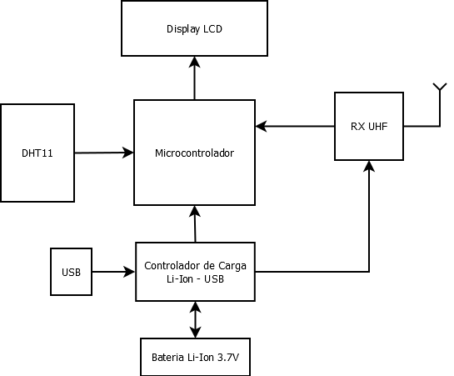**

**Diagrama de bloques de Hardware Exterior:**

**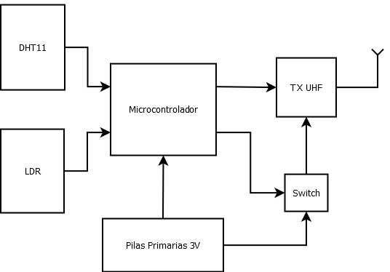**

**Diagrama de bloques de Firmware Interior:**

|  |  |
| --- | --- |
| **Delays.png** | |
| **DHT11.png** | |
| **Funcion_Principal_INT.png** | **Imprime_Pantalla.png** |
|  |  |
| **ITOA.png** | |
| **LCD_Clear.png** | **LCD_Goto.png** |

|  |  |
| --- | --- |
| **LCD_Init.png** | **LCD_Putch.png**  **LCD_Puts.png** |
| **LCD_Write.png** | |
| **Lee_DHT.png** | **Saludo_Pantalla.png** |
| **UART_ISR.png** | |

**Diagrama de bloques de Firmware Exterior:**

|  |  |
| --- | --- |
| Delays.png | |
| DHT11.png | |
| Envia_RF.png | Lectura_ADC.png |
| Funcion_Principal_EXT.png | |

**Implementación**

### **Especificaciones de Hardware:**

### Dispositivo Interno:

* Sensor de Temperatura y Humedad, DHT11 (comunicación onWire propietaria).
* Receptor modular RWS simplex UHF operando en la banda de 70cm en 433.92MHz, modulación ASK OOK utilizando protocolo RS232, Antena del tipo microstrip IFA 50 Ohms.
* Display LCD 2x16 con controlador HD44780, para mostrar Temp, Hum, (Interna y Externa), Luminosidad (Externa).
* Cargador de Batería tipo Secundaria Li-Ion con micro USB basado en controlador TP4056, Celda 18650, 4800mAh (típico) .
* Microcontrolador de 8bit Silabs C8051F832.
* Circuito impreso hasta 2 Layer con PTH y tecnologia SMD.
* Aceptación IPC-356, IPC-600, UL-94.

### Dispositivo Externo:

* Sensor de Temperatura y Humedad, DHT11 (comunicación onWire propietaria).
* Sensor de Luminosidad basado en LDR con acondicionamiento por firmware.
* Transmisor modular TWS simplex UHF operando en la banda de 70cm en 433.92MHz, modulación ASK OOK utilizando protocolo RS232, Antena del tipo microstrip IFA 50 Ohms.
* Batería del tipo primaria alcalina ZnMnO2 tamaño AA, 2500mAh (típico).
* Microcontrolador de 8bit Silabs C8051F832.
* Circuito impreso hasta 2 Layer con PTH y tecnologia SMD.
* Aceptación IPC-356, IPC-600, UL-94.

### **Especificaciones de Firmware:**

El firmware debe contar con estándares de programación, encabezado del programa, descripción, autores, versionado, fechas y referencias.

Las funciones deben contar con los valores de ingreso y egreso a la misma como así el tipo de datos y la descripción de la función.

El programa se realizará en lenguaje C.

* Desarrollo de Bibliotecas necesarias (Estandarizado)
* Pruebas Unitarias de cada Biblioteca con el hardware asociado
* Desarrollo de programa principal
* Manejo de errores
* Creación de diagramas de flujo o estado
* Pruebas Integrados del firmware con todas las Bibliotecas y devices
* Biblioteca para sensor DHT11
  + Manejo de Bus OneWire 5 bytes (4 bytes de datos 1 byte de checksum)
  + Formateo de datos de **salida** Temperatura: entero sin signo de 8bit
  + Formateo de datos de **salida** Humedad: entero sin signo de 8bit
* Biblioteca de control del LCD
  + Mapeo de los 2 renglones y 16 caracteres.
  + Control de memoria mediante bus de 4bit y control.
  + **Entrada** mediante string con control xy de caracteres.
* Biblioteca bitbanging para protocolo manchester en los enlaces UHF
  + BitBanging de del protocolo.
  + Realización de Checksum
  + **Salida** de datos en formato hexadecimal.
  + **Entrada** de datos en formato hexadecimal.
* Biblioteca del sensor de luminosidad
  + Utilización del conversor analogico digital provisto por el microcontrolador.
  + Configuración de baja velocidad a resolución de 8bit.
  + **Salida** datos en formato entero.
* Manejo de Baja Energía
  + Apagado de dispositivos periféricos en desuso mediante transistores NMOS.
  + Reloj WDT para función WakeUp del MCU cada 2.3s
  + Si los datos a medir (sensores) no cambian respecto a la medición anterior, no se enviaran datos repetidos mejorando el consumo.

**Especificaciones Técnicas:**

Rango de temperatura 0-50°c (precisión ±2°c)  
Rango de humedad 20-90%RH (precisión ±5％)

Rango de luminosidad 0-100% (precisión ±20％)

Rango de trabajo hasta 20m  
Frecuencia de trabajo 433MHz

Batería de sensor 2xAA Alcalina - Vida útil de 2 años

Batería de cuerpo 1x18650 - Vida útil Recargable via USB

Medidas cuerpo 113x67x27.5mm  
Medidas Sensor 91x70x32.5mm

Gabinete exterior IPX3

Este equipo no dispone de protección ATEX, por lo que no debe ser usado en atmósferas potencialmente explosivas (polvo, gases inflamables).

**Look & Feel de pantalla:**

|  |  |
| --- | --- |
| **lcdbwNum.jpg** | 1. Temperatura Interior 2. Humedad Interior 3. Temperatura Exterior 4. Humedad Exterior 5. Cantidad de Luz Exterior |

**Trama implementada para el enlace:**

**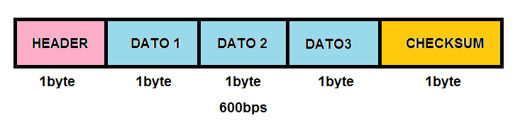**

**Diagrama Electronico Interior:**

**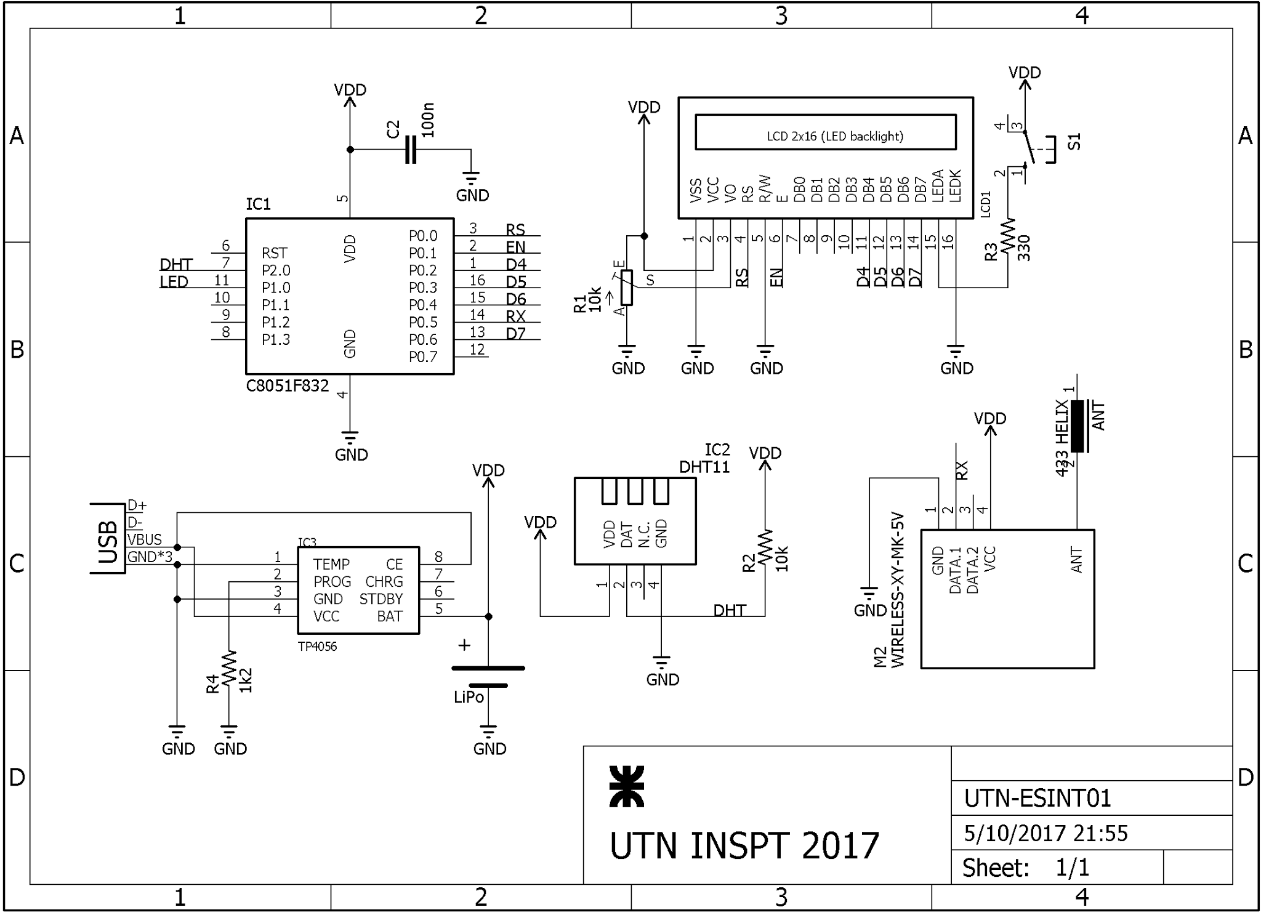**

**Diagrama Electronico Exterior:**

**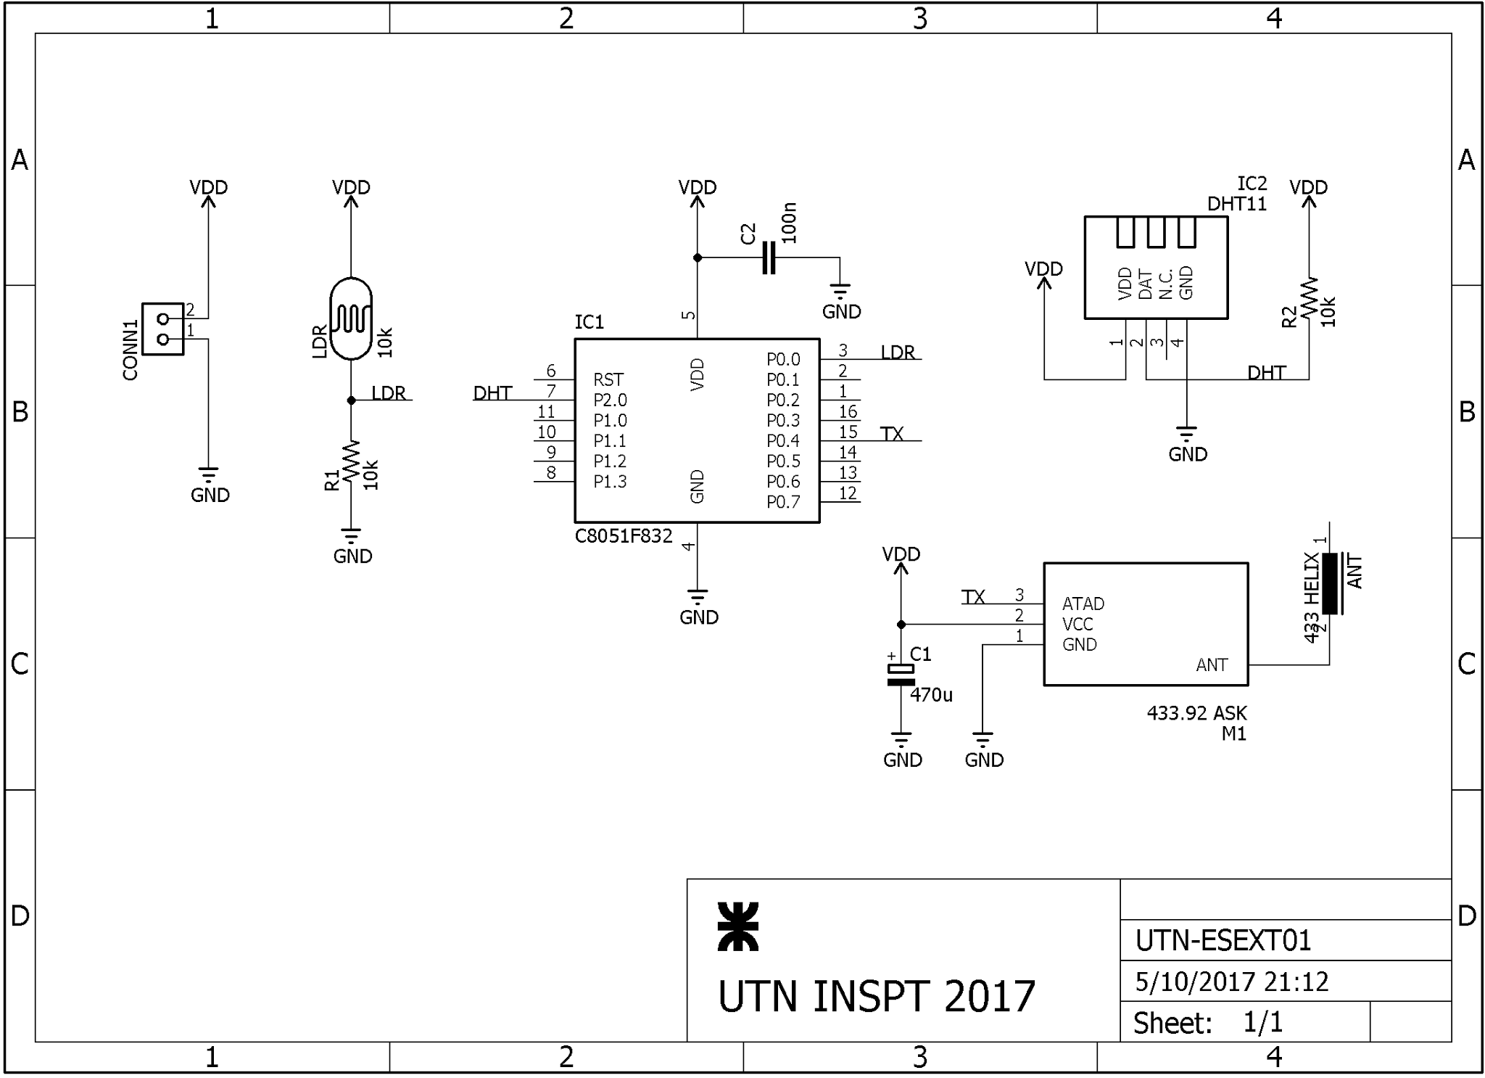**

**Circuito Impreso Interior:**

|  |  |
| --- | --- |
| **UTN-ESINT01-B.jpg** | **UTN-ESINT01-T.jpg** |

**Circuito Impreso Exterior:**

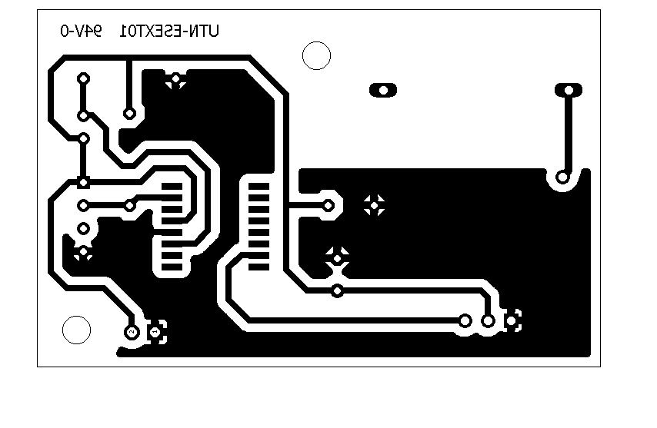

**Análisis de antena tipo ANT-433-HETH:**

**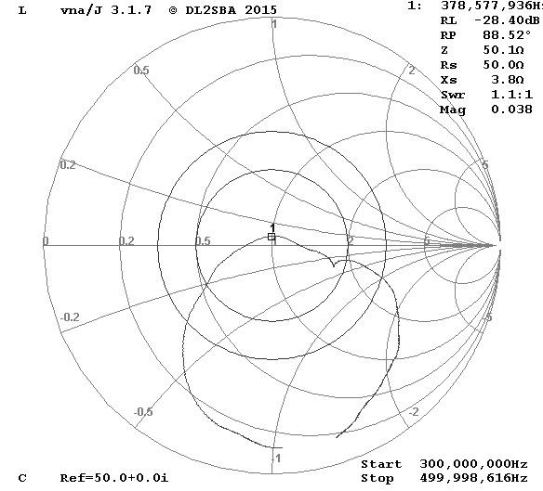**

**Código del proyecto**

**Firmware Interior (Silabs C8051F832):**

1. ***//\*\*\*\*\*\*\*\*\*\*\*\*\*\*\*\*\*\*\*\*\*\*\*\*\*\*\*\*\*\*\*\*\*\*\*\*\*\*\*\*\*\*\*\*\*\*\*\*\*\*\*\*\*\*\*\*\*\*\*\*\*\*\*\*\*\*\*\*\*\*\*\*\*\*\*\*\*\*\*\*\*\*\*\*\*\*\*\*\*\*\*\*\*\*\*\*\*\*\*\*\*\*\*\*\****
2. ***// Programa para la estación meteorológica Interna inalámbrica***
3. ***// El programa recibe Temperatura, Humedad y Luminosidad por interrupción***
4. ***// El sistema mide Temperatura y Humedad interior***
5. ***// El enlace se realiza mediante una comunicación ASK OOK UHF sobre UART Invertido a 600bps***
6. ***// Se muestra medición interna y externa en un LCD de 2x16***
7. ***// Microcontrolador Silabs C8051F832***
8. ***//\*\*\*\*\*\*\*\*\*\*\*\*\*\*\*\*\*\*\*\*\*\*\*\*\*\*\*\*\*\*\*\*\*\*\*\*\*\*\*\*\*\*\*\*\*\*\*\*\*\*\*\*\*\*\*\*\*\*\*\*\*\*\*\*\*\*\*\*\*\*\*\*\*\*\*\*\*\*\*\*\*\*\*\*\*\*\*\*\*\*\*\*\*\*\*\*\*\*\*\*\*\*\*\*\****
9. **#include <REG51F800.H>**
10. **#include <reg52.h>**
11. **#include <intrins.h>**
12. **#include <stdio.h>**
13. ***//\*\*\*\*\*\*\*\*\*\*\*\*\*\*\*\*\*\*\*\*\*\*\*\*\*\*\*\*\*\*\*\*\*\*\*\*\*\*\*\*\*\*\*\*\*\*\*\*\*\*\*\*\*\*\*\*\*\*\*\*\*\*\*\*\*\*\*\*\*\*\*\*\*\*\*\*\*\*\*\*\*\*\*\*\*\*\*\*\*\*\*\*\*\*\*\*\*\*\*\*\*\*\*\*\****
14. ***// Variables***
15. ***//\*\*\*\*\*\*\*\*\*\*\*\*\*\*\*\*\*\*\*\*\*\*\*\*\*\*\*\*\*\*\*\*\*\*\*\*\*\*\*\*\*\*\*\*\*\*\*\*\*\*\*\*\*\*\*\*\*\*\*\*\*\*\*\*\*\*\*\*\*\*\*\*\*\*\*\*\*\*\*\*\*\*\*\*\*\*\*\*\*\*\*\*\*\*\*\*\*\*\*\*\*\*\*\*\****
16. **#define HEADER 200 //Definición de valor Header para el payload**
17. **sbit DATA = P1^0; *//Pin del bus de un hilo para el DHT11***
18. **static int datoInt[2]; *//Variable donde se alojan los datos internos***
19. **static int payload[5]; *//Variable donde se aloja el payload***
20. **static int datoExt[3]; *//Variable donde se alojan los datos externos***
21. ***//\*\*\*\*\*\*\*\*\*\*\*\*\*\*\*\*\*\*\*\*\*\*\*\*\*\*\*\*\*\*\*\*\*\*\*\*\*\*\*\*\*\*\*\*\*\*\*\*\*\*\*\*\*\*\*\*\*\*\*\*\*\*\*\*\*\*\*\*\*\*\*\*\*\*\*\*\*\*\*\*\*\*\*\*\*\*\*\*\*\*\*\*\*\*\*\*\*\*\*\*\*\*\*\*\****
22. ***// Configuración de pines del LCD***
23. ***//\*\*\*\*\*\*\*\*\*\*\*\*\*\*\*\*\*\*\*\*\*\*\*\*\*\*\*\*\*\*\*\*\*\*\*\*\*\*\*\*\*\*\*\*\*\*\*\*\*\*\*\*\*\*\*\*\*\*\*\*\*\*\*\*\*\*\*\*\*\*\*\*\*\*\*\*\*\*\*\*\*\*\*\*\*\*\*\*\*\*\*\*\*\*\*\*\*\*\*\*\*\*\*\*\****
24. **extern bit RS; *//Definición de pines***
25. **extern bit EN; *//Definición de pines***
26. **extern bit D4; *//Definición de pines***
27. **extern bit D5; *//Definición de pines***
28. **extern bit D6; *//Definición de pines***
29. **extern bit D7; *//Definición de pines***
30. **sbit RS = P2^0; *//Definición de pines***
31. **sbit EN = P2^1; *//Definición de pines***
32. **sbit D4 = P2^4; *//Definición de pines***
33. **sbit D5 = P2^5; *//Definición de pines***
34. **sbit D6 = P2^6; *//Definición de pines***
35. **sbit D7 = P2^7; *//Definición de pines***
36. ***//\*\*\*\*\*\*\*\*\*\*\*\*\*\*\*\*\*\*\*\*\*\*\*\*\*\*\*\*\*\*\*\*\*\*\*\*\*\*\*\*\*\*\*\*\*\*\*\*\*\*\*\*\*\*\*\*\*\*\*\*\*\*\*\*\*\*\*\*\*\*\*\*\*\*\*\*\*\*\*\*\*\*\*\*\*\*\*\*\*\*\*\*\*\*\*\*\*\*\*\*\*\*\*\*\****
37. ***// delay\_us Bloqueante Micro Segundos***
38. ***//\*\*\*\*\*\*\*\*\*\*\*\*\*\*\*\*\*\*\*\*\*\*\*\*\*\*\*\*\*\*\*\*\*\*\*\*\*\*\*\*\*\*\*\*\*\*\*\*\*\*\*\*\*\*\*\*\*\*\*\*\*\*\*\*\*\*\*\*\*\*\*\*\*\*\*\*\*\*\*\*\*\*\*\*\*\*\*\*\*\*\*\*\*\*\*\*\*\*\*\*\*\*\*\*\****
39. **void delay\_us(unsigned int us\_count){ *//Función para delay\_ms de micro-segundos***
40. **int t=0;**
41. **while(us\_count!=0){ *//Mientras que el contador es distinto de cero***
42. **for(t=0;t<16;t++){ *//16MIPS dividido en 16 para 1us***
43. **\_nop\_(); *//Ejecuta función NOP de ensamblador***
44. **}**
45. **us\_count--; *//Decremento del valor de delay\_ms***
46. **}**
47. **}**
48. ***//\*\*\*\*\*\*\*\*\*\*\*\*\*\*\*\*\*\*\*\*\*\*\*\*\*\*\*\*\*\*\*\*\*\*\*\*\*\*\*\*\*\*\*\*\*\*\*\*\*\*\*\*\*\*\*\*\*\*\*\*\*\*\*\*\*\*\*\*\*\*\*\*\*\*\*\*\*\*\*\*\*\*\*\*\*\*\*\*\*\*\*\*\*\*\*\*\*\*\*\*\*\*\*\*\****
49. ***// delay\_ms Bloqueante Mili Segundos***
50. ***//\*\*\*\*\*\*\*\*\*\*\*\*\*\*\*\*\*\*\*\*\*\*\*\*\*\*\*\*\*\*\*\*\*\*\*\*\*\*\*\*\*\*\*\*\*\*\*\*\*\*\*\*\*\*\*\*\*\*\*\*\*\*\*\*\*\*\*\*\*\*\*\*\*\*\*\*\*\*\*\*\*\*\*\*\*\*\*\*\*\*\*\*\*\*\*\*\*\*\*\*\*\*\*\*\****
51. **void delay\_ms(unsigned int us\_count){ *//Función para delay\_ms de micro-segundos***
52. **while(us\_count!=0){ *//Mientras que el contador es distinto de cero***
53. **delay\_us(1000); *//Ejecuta funcion delay\_ms micro segundos***
54. **us\_count--; *//Decremento del valor de delay\_ms***
55. **}**
56. **}**
57. ***//\*\*\*\*\*\*\*\*\*\*\*\*\*\*\*\*\*\*\*\*\*\*\*\*\*\*\*\*\*\*\*\*\*\*\*\*\*\*\*\*\*\*\*\*\*\*\*\*\*\*\*\*\*\*\*\*\*\*\*\*\*\*\*\*\*\*\*\*\*\*\*\*\*\*\*\*\*\*\*\*\*\*\*\*\*\*\*\*\*\*\*\*\*\*\*\*\*\*\*\*\*\*\*\*\****
58. ***// Funcion que escribe en puerto***
59. ***//\*\*\*\*\*\*\*\*\*\*\*\*\*\*\*\*\*\*\*\*\*\*\*\*\*\*\*\*\*\*\*\*\*\*\*\*\*\*\*\*\*\*\*\*\*\*\*\*\*\*\*\*\*\*\*\*\*\*\*\*\*\*\*\*\*\*\*\*\*\*\*\*\*\*\*\*\*\*\*\*\*\*\*\*\*\*\*\*\*\*\*\*\*\*\*\*\*\*\*\*\*\*\*\*\****
60. **void lcdPort(char a){ *//Funcion para escribir el puerto en 4bit***
61. **if(a&1) D4=1; *//Evalúa si a AND 0001, D4 a HIGH***
62. **else D4=0; *//Caso contrario D4 a LOW***
63. **if(a&2) D5=1; *//Evalúa si a AND 0010, D5 a HIGH***
64. **else D5=0; *//Caso contrario D5 a LOW***
65. **if(a&4) D6=1; *//Evalúa si a AND 0100, D6 a HIGH***
66. **else D6=0; *//Caso contrario D6 a LOW***
67. **if(a&8) D7=1; *//Evalúa si a AND 1000, D7 a HIGH***
68. **else D7=0; *//Caso contrario D7 a LOW***
69. **}**
70. ***//\*\*\*\*\*\*\*\*\*\*\*\*\*\*\*\*\*\*\*\*\*\*\*\*\*\*\*\*\*\*\*\*\*\*\*\*\*\*\*\*\*\*\*\*\*\*\*\*\*\*\*\*\*\*\*\*\*\*\*\*\*\*\*\*\*\*\*\*\*\*\*\*\*\*\*\*\*\*\*\*\*\*\*\*\*\*\*\*\*\*\*\*\*\*\*\*\*\*\*\*\*\*\*\*\****
71. ***// Funcion que envia comando***
72. ***//\*\*\*\*\*\*\*\*\*\*\*\*\*\*\*\*\*\*\*\*\*\*\*\*\*\*\*\*\*\*\*\*\*\*\*\*\*\*\*\*\*\*\*\*\*\*\*\*\*\*\*\*\*\*\*\*\*\*\*\*\*\*\*\*\*\*\*\*\*\*\*\*\*\*\*\*\*\*\*\*\*\*\*\*\*\*\*\*\*\*\*\*\*\*\*\*\*\*\*\*\*\*\*\*\****
73. **void lcdCmd(char a){ *//Función para realizar comandos en LCD***
74. **RS=0; *//Control RS a LOW***
75. **lcdPort(a); *//Llamado a lcdPort***
76. **EN=1; *//Control EN a HIGH***
77. **delay\_ms(5); *//Espera de 5ms***
78. **EN=0; *//Control EN a LOW***
79. **}**
80. ***//\*\*\*\*\*\*\*\*\*\*\*\*\*\*\*\*\*\*\*\*\*\*\*\*\*\*\*\*\*\*\*\*\*\*\*\*\*\*\*\*\*\*\*\*\*\*\*\*\*\*\*\*\*\*\*\*\*\*\*\*\*\*\*\*\*\*\*\*\*\*\*\*\*\*\*\*\*\*\*\*\*\*\*\*\*\*\*\*\*\*\*\*\*\*\*\*\*\*\*\*\*\*\*\*\****
81. ***// Borrado de LCD***
82. ***//\*\*\*\*\*\*\*\*\*\*\*\*\*\*\*\*\*\*\*\*\*\*\*\*\*\*\*\*\*\*\*\*\*\*\*\*\*\*\*\*\*\*\*\*\*\*\*\*\*\*\*\*\*\*\*\*\*\*\*\*\*\*\*\*\*\*\*\*\*\*\*\*\*\*\*\*\*\*\*\*\*\*\*\*\*\*\*\*\*\*\*\*\*\*\*\*\*\*\*\*\*\*\*\*\****
83. **lcdClear(){ *//Función para borrar el LCD***
84. **lcdCmd(0); *//Se envia comando LOW***
85. **lcdCmd(1); *//Se envía comando HIGH***
86. **}**
87. ***//\*\*\*\*\*\*\*\*\*\*\*\*\*\*\*\*\*\*\*\*\*\*\*\*\*\*\*\*\*\*\*\*\*\*\*\*\*\*\*\*\*\*\*\*\*\*\*\*\*\*\*\*\*\*\*\*\*\*\*\*\*\*\*\*\*\*\*\*\*\*\*\*\*\*\*\*\*\*\*\*\*\*\*\*\*\*\*\*\*\*\*\*\*\*\*\*\*\*\*\*\*\*\*\*\****
88. ***// Función para ir a la posición específica***
89. ***//\*\*\*\*\*\*\*\*\*\*\*\*\*\*\*\*\*\*\*\*\*\*\*\*\*\*\*\*\*\*\*\*\*\*\*\*\*\*\*\*\*\*\*\*\*\*\*\*\*\*\*\*\*\*\*\*\*\*\*\*\*\*\*\*\*\*\*\*\*\*\*\*\*\*\*\*\*\*\*\*\*\*\*\*\*\*\*\*\*\*\*\*\*\*\*\*\*\*\*\*\*\*\*\*\****
90. **void lcdGotoxy(char b, char a){ *//Función para posicionar el cursor***
91. **char temp,z,y; *//Declaración de variables***
92. **if(a==1){ *//Si se encuentra en renglón 1***
93. **temp=0x80+b; *//Se incrementa la columna***
94. **z=temp>>4; *//Se realiza el desplazamiento***
95. **y=temp&0x0F; *//Se aplica la máscara de bits***
96. **lcdCmd(z); *//Envía comandos***
97. **lcdCmd(y); *//Envía comandos***
98. **}else{ *//Si no está en renglón 1***
99. **if(a==2){ *//Si se encuentra en renglón 2***
100. **temp=0xC0+b; *//Se incrementa la columna***
101. **z=temp>>4; *//Se realiza el desplazamiento***
102. **y=temp&0x0F; *//Se realiza la máscara***
103. **lcdCmd(z); *//Envía comandos***
104. **lcdCmd(y); *//Envía comandos***
105. **}**
106. **}**
107. **}**
108. ***//\*\*\*\*\*\*\*\*\*\*\*\*\*\*\*\*\*\*\*\*\*\*\*\*\*\*\*\*\*\*\*\*\*\*\*\*\*\*\*\*\*\*\*\*\*\*\*\*\*\*\*\*\*\*\*\*\*\*\*\*\*\*\*\*\*\*\*\*\*\*\*\*\*\*\*\*\*\*\*\*\*\*\*\*\*\*\*\*\*\*\*\*\*\*\*\*\*\*\*\*\*\*\*\*\****
109. ***// Inicializa LCD***
110. ***//\*\*\*\*\*\*\*\*\*\*\*\*\*\*\*\*\*\*\*\*\*\*\*\*\*\*\*\*\*\*\*\*\*\*\*\*\*\*\*\*\*\*\*\*\*\*\*\*\*\*\*\*\*\*\*\*\*\*\*\*\*\*\*\*\*\*\*\*\*\*\*\*\*\*\*\*\*\*\*\*\*\*\*\*\*\*\*\*\*\*\*\*\*\*\*\*\*\*\*\*\*\*\*\*\****
111. **void lcdInit(){ *//Función para inicializar el LCD***
112. **lcdPort(0x00); *//Se envía 0000 0000***
113. **delay\_ms(200); *//Delay de 200ms***
114. **lcdCmd(0x03); *//Se envía 0000 0011***
115. **delay\_ms(50); *//Delay de 50ms***
116. **lcdCmd(0x03); *//Se envía 0000 0011***
117. **delay\_ms(110); *//Delay de 110ms***
118. **lcdCmd(0x03); *//Se envía 0000 0011***
119. **lcdCmd(0x02); *//Se envía 0000 0010***
120. **lcdCmd(0x02); *//Se envía 0000 0010***
121. **lcdCmd(0x08); *//Se envía 0000 1000***
122. **lcdCmd(0x00); *//Se envía 0000 0000***
123. **lcdCmd(0x0C); *//Se envía 0000 1100***
124. **lcdCmd(0x00); *//Se envía 0000 0000***
125. **lcdCmd(0x06); *//Se envía 0000 0110***
126. **}**
127. ***//\*\*\*\*\*\*\*\*\*\*\*\*\*\*\*\*\*\*\*\*\*\*\*\*\*\*\*\*\*\*\*\*\*\*\*\*\*\*\*\*\*\*\*\*\*\*\*\*\*\*\*\*\*\*\*\*\*\*\*\*\*\*\*\*\*\*\*\*\*\*\*\*\*\*\*\*\*\*\*\*\*\*\*\*\*\*\*\*\*\*\*\*\*\*\*\*\*\*\*\*\*\*\*\*\****
128. ***// Función para escribir caracter***
129. ***//\*\*\*\*\*\*\*\*\*\*\*\*\*\*\*\*\*\*\*\*\*\*\*\*\*\*\*\*\*\*\*\*\*\*\*\*\*\*\*\*\*\*\*\*\*\*\*\*\*\*\*\*\*\*\*\*\*\*\*\*\*\*\*\*\*\*\*\*\*\*\*\*\*\*\*\*\*\*\*\*\*\*\*\*\*\*\*\*\*\*\*\*\*\*\*\*\*\*\*\*\*\*\*\*\****
130. **void lcdWriteChar(char a){ *//Funcion para escribir un caracter***
131. **char temp,y; *//Declaración de variables***
132. **temp=a&0x0F; *//Se realiza la máscara de bits 0000 1111***
133. **y=a&0xF0; *//Se realiza la máscara de bits 0000 1111***
134. **RS=1; *//Control RS a HIGH***
135. **lcdPort(y>>4); *//Se desplaza 4 lugares a la derecha***
136. **EN=1; *//Control EN a HIGH***
137. **delay\_ms(5); *//Delay de 5ms***
138. **EN=0; *//Control EN a LOW***
139. **lcdPort(temp); *//Se envía el valor***
140. **EN=1; *//Control EN a HIGH***
141. **delay\_ms(5); *//Delay de 5ms***
142. **EN=0; *//Control EN a LOW***
143. **}**
144. ***//\*\*\*\*\*\*\*\*\*\*\*\*\*\*\*\*\*\*\*\*\*\*\*\*\*\*\*\*\*\*\*\*\*\*\*\*\*\*\*\*\*\*\*\*\*\*\*\*\*\*\*\*\*\*\*\*\*\*\*\*\*\*\*\*\*\*\*\*\*\*\*\*\*\*\*\*\*\*\*\*\*\*\*\*\*\*\*\*\*\*\*\*\*\*\*\*\*\*\*\*\*\*\*\*\****
145. ***// Función para escribir string***
146. ***//\*\*\*\*\*\*\*\*\*\*\*\*\*\*\*\*\*\*\*\*\*\*\*\*\*\*\*\*\*\*\*\*\*\*\*\*\*\*\*\*\*\*\*\*\*\*\*\*\*\*\*\*\*\*\*\*\*\*\*\*\*\*\*\*\*\*\*\*\*\*\*\*\*\*\*\*\*\*\*\*\*\*\*\*\*\*\*\*\*\*\*\*\*\*\*\*\*\*\*\*\*\*\*\*\****
147. **void lcdWriteString(char \*a){ *//Funcion para escribir string***
148. **int i; *//Declaración de variables***
149. **for(i=0;a[i]!='\0';i++) *//Iteración de caracteres hasta el NULL***
150. **lcdWriteChar(a[i]); *//Se carga cada caracter para formar string***
151. **}**
152. ***//\*\*\*\*\*\*\*\*\*\*\*\*\*\*\*\*\*\*\*\*\*\*\*\*\*\*\*\*\*\*\*\*\*\*\*\*\*\*\*\*\*\*\*\*\*\*\*\*\*\*\*\*\*\*\*\*\*\*\*\*\*\*\*\*\*\*\*\*\*\*\*\*\*\*\*\*\*\*\*\*\*\*\*\*\*\*\*\*\*\*\*\*\*\*\*\*\*\*\*\*\*\*\*\*\****
153. ***// Función ITOA para convertir entero en ascii***
154. ***//\*\*\*\*\*\*\*\*\*\*\*\*\*\*\*\*\*\*\*\*\*\*\*\*\*\*\*\*\*\*\*\*\*\*\*\*\*\*\*\*\*\*\*\*\*\*\*\*\*\*\*\*\*\*\*\*\*\*\*\*\*\*\*\*\*\*\*\*\*\*\*\*\*\*\*\*\*\*\*\*\*\*\*\*\*\*\*\*\*\*\*\*\*\*\*\*\*\*\*\*\*\*\*\*\****
155. **char \*itoa(long int num, char \*s){ *//Función ITOA (Entero to ASCII)***
156. **unsigned long int temp=1; *//Declaración de valor temporal***
157. **unsigned int i, cnt=0; *//Declaración de índices y contadores***
158. **char c; *//Declaración de variable de carácter de salida***
159. **while(temp>0){ *//Rutina de Conversión (Queda invertida)***
160. **temp=(num/10); *//Conversión de carácter a carácter***
161. **s[cnt]=(num%10)+'0'; *//utilizando divisiones y resto***
162. **if(s[cnt]>0x39) *//sumando el offset de la tabla ASCII***
163. **s[cnt]+=0x7;**
164. **cnt++;**
165. **num=temp;**
166. **}**
167. **for(i=0;i<(int)(cnt/2);i++){ *//Rutina para invertir el numero convertido***
168. **c=s[i]; *//Intercambio de variables***
169. **s[i]=s[cnt-i-1];**
170. **s[cnt-i-1]=c;**
171. **}**
172. **s[cnt]='\0'; *//Carácter nulo, fin de la conversión ITOA***
173. **return s; *//Retorno del valor ASCII***
174. **}**
175. ***//\*\*\*\*\*\*\*\*\*\*\*\*\*\*\*\*\*\*\*\*\*\*\*\*\*\*\*\*\*\*\*\*\*\*\*\*\*\*\*\*\*\*\*\*\*\*\*\*\*\*\*\*\*\*\*\*\*\*\*\*\*\*\*\*\*\*\*\*\*\*\*\*\*\*\*\*\*\*\*\*\*\*\*\*\*\*\*\*\*\*\*\*\*\*\*\*\*\*\*\*\*\*\*\*\****
176. ***// Funcion para inicializar el puerto serie 9600 @ 11.059MHz***
177. ***//\*\*\*\*\*\*\*\*\*\*\*\*\*\*\*\*\*\*\*\*\*\*\*\*\*\*\*\*\*\*\*\*\*\*\*\*\*\*\*\*\*\*\*\*\*\*\*\*\*\*\*\*\*\*\*\*\*\*\*\*\*\*\*\*\*\*\*\*\*\*\*\*\*\*\*\*\*\*\*\*\*\*\*\*\*\*\*\*\*\*\*\*\*\*\*\*\*\*\*\*\*\*\*\*\****
178. **void serialInit(void){ *//Función para configurar UART***
179. **TMOD=0x20; *//Timer 1 en modo 2 - Auto recarga para generar Baudrate***
180. **SCON=0x50; *//Serial modo 1, 8N1***
181. **TH1=0xFD; *//Carga el baudrate en el timer a 9600bps***
182. **TR1=1; *//Dispara el timer***
183. **}**
184. ***//\*\*\*\*\*\*\*\*\*\*\*\*\*\*\*\*\*\*\*\*\*\*\*\*\*\*\*\*\*\*\*\*\*\*\*\*\*\*\*\*\*\*\*\*\*\*\*\*\*\*\*\*\*\*\*\*\*\*\*\*\*\*\*\*\*\*\*\*\*\*\*\*\*\*\*\*\*\*\*\*\*\*\*\*\*\*\*\*\*\*\*\*\*\*\*\*\*\*\*\*\*\*\*\*\****
185. ***// Función Interrupción UART que realiza el parse de datos, validación de Header y Checksum***
186. ***// Si validación y Checksum son validos, carga el vector DATO para ser utilizado***
187. ***//\*\*\*\*\*\*\*\*\*\*\*\*\*\*\*\*\*\*\*\*\*\*\*\*\*\*\*\*\*\*\*\*\*\*\*\*\*\*\*\*\*\*\*\*\*\*\*\*\*\*\*\*\*\*\*\*\*\*\*\*\*\*\*\*\*\*\*\*\*\*\*\*\*\*\*\*\*\*\*\*\*\*\*\*\*\*\*\*\*\*\*\*\*\*\*\*\*\*\*\*\*\*\*\*\****
188. **char i=0; *//Variable para el contador de bytes de entrada***
189. **void serial\_ISR(void) interrupt 4{ *//Función de servicio de interrupción***
190. **if(RI==1){ *//Si hay dato pendiente en UART***
191. **payload[i++]=SBUF; *//Guarda byte de entrada en payload. incrementa índice***
192. **RI=0; *//Pone a cero el flag***
193. **}**
194. **if(i>5){ *//Si índice mayor a 5 se asume que se completa el payload***
195. **if(payload[0]==HEADER){ *//Validación Header sea 200 (seteado en el transmisor)***
196. **if(payload[1]+payload[2]+payload[3]-payload[4]==0){*//Validación, si datos leídos son igual a checksum***
197. **datoExt[0]=payload[1]; *//Cargamos los datos en el vector***
198. **datoExt[1]=payload[2]; *//Cargamos los datos en el vector***
199. **datoExt[2]=payload[3]; *//Cargamos los datos en el vector***
200. **}**
201. **}**
202. **i=0; *//Una vez completado 5 bytes, se reinicia el contador***
203. **}**
204. **RI=0; *//Pone a cero el flag***
205. **}**
206. ***//\*\*\*\*\*\*\*\*\*\*\*\*\*\*\*\*\*\*\*\*\*\*\*\*\*\*\*\*\*\*\*\*\*\*\*\*\*\*\*\*\*\*\*\*\*\*\*\*\*\*\*\*\*\*\*\*\*\*\*\*\*\*\*\*\*\*\*\*\*\*\*\*\*\*\*\*\*\*\*\*\*\*\*\*\*\*\*\*\*\*\*\*\*\*\*\*\*\*\*\*\*\*\*\*\****
207. ***// Trama DHT11 - Segun Datasheet***
208. ***// \_\_\_\_ \_\_\_\_ \_\_\_\_ \_\_\_***
209. ***// |\_\_\_\_\_\_\_\_\_\_\_| |\_\_\_\_| |.....................................|***
210. ***// | 18ms | |80us|80us| 5x8 bit |***
211. ***// | PIC | | DHT11 respuesta | Fin de***
212. ***// | request | | 2x80us, intRH, decRH, intT, decT, checksum | Trama***
213. ***// \_\_\_\_ \_\_\_\_\_\_\_\_***
214. ***// |\_\_\_\_\_\_\_\_| |... 0 bit***
215. ***// <-50us-> <-27us->***
216. ***// \_\_\_\_ \_\_\_\_\_\_\_\_\_\_\_\_\_\_\_\_\_\_\_\_\_\_\_\_\_***
217. ***// |\_\_\_\_\_\_\_\_| |... 1 bit***
218. ***// <-50us-> <---------70us---------->***
219. ***//\*\*\*\*\*\*\*\*\*\*\*\*\*\*\*\*\*\*\*\*\*\*\*\*\*\*\*\*\*\*\*\*\*\*\*\*\*\*\*\*\*\*\*\*\*\*\*\*\*\*\*\*\*\*\*\*\*\*\*\*\*\*\*\*\*\*\*\*\*\*\*\*\*\*\*\*\*\*\*\*\*\*\*\*\*\*\*\*\*\*\*\*\*\*\*\*\*\*\*\*\*\*\*\*\****
220. **unsigned int trama[5]; *//Vector donde se alojan los datos***
221. ***//\*\*\*\*\*\*\*\*\*\*\*\*\*\*\*\*\*\*\*\*\*\*\*\*\*\*\*\*\*\*\*\*\*\*\*\*\*\*\*\*\*\*\*\*\*\*\*\*\*\*\*\*\*\*\*\*\*\*\*\*\*\*\*\*\*\*\*\*\*\*\*\*\*\*\*\*\*\*\*\*\*\*\*\*\*\*\*\*\*\*\*\*\*\*\*\*\*\*\*\*\*\*\*\*\****
222. ***// Función de recepción de Byte***
223. ***// Lee el valor leído en la trama y lo separa realizando shift***
224. ***// Retorna el valor en forma de byte, es utilizado en la función recibeDato()***
225. ***//\*\*\*\*\*\*\*\*\*\*\*\*\*\*\*\*\*\*\*\*\*\*\*\*\*\*\*\*\*\*\*\*\*\*\*\*\*\*\*\*\*\*\*\*\*\*\*\*\*\*\*\*\*\*\*\*\*\*\*\*\*\*\*\*\*\*\*\*\*\*\*\*\*\*\*\*\*\*\*\*\*\*\*\*\*\*\*\*\*\*\*\*\*\*\*\*\*\*\*\*\*\*\*\*\****
226. **unsigned int recibeByte(){ *//Función que recibe un Byte***
227. **unsigned int valorLeido = 0; *//Valor de retorno de la función***
228. **int i=0; *//Inicialización del índice***
229. **for(i=0; i<8; i++){ *//Iteración para recepción de bits***
230. **valorLeido <<= 1; *//Registro de desplazamiento de bits***
231. **while(DATA==0); *//Espera a DATA = 0***
232. **delay\_us(30); *//Demora de 30us (Del Datasheet)***
233. **if(DATA==1){ *//Pregunta si DATA = 1***
234. **valorLeido |= 1; *//Realiza toggle del valor leído***
235. **}**
236. **while(DATA==1); *//Espera a DATA = 1***
237. **}**
238. **return valorLeido; *//Retorna el valor leído***
239. **}**
240. ***//\*\*\*\*\*\*\*\*\*\*\*\*\*\*\*\*\*\*\*\*\*\*\*\*\*\*\*\*\*\*\*\*\*\*\*\*\*\*\*\*\*\*\*\*\*\*\*\*\*\*\*\*\*\*\*\*\*\*\*\*\*\*\*\*\*\*\*\*\*\*\*\*\*\*\*\*\*\*\*\*\*\*\*\*\*\*\*\*\*\*\*\*\*\*\*\*\*\*\*\*\*\*\*\*\****
241. ***// Función de recepción de dato para el DHT11***
242. ***// Recibe los valores de temperatura y humedad (parte entera y decimales por separado)***
243. ***// Recibe el checksum enviado por el DHT11 y lo compara con el leído en el programa***
244. ***//\*\*\*\*\*\*\*\*\*\*\*\*\*\*\*\*\*\*\*\*\*\*\*\*\*\*\*\*\*\*\*\*\*\*\*\*\*\*\*\*\*\*\*\*\*\*\*\*\*\*\*\*\*\*\*\*\*\*\*\*\*\*\*\*\*\*\*\*\*\*\*\*\*\*\*\*\*\*\*\*\*\*\*\*\*\*\*\*\*\*\*\*\*\*\*\*\*\*\*\*\*\*\*\*\****
245. **unsigned int recibeDato(){ *//Funcion que recibe el Dato***
246. **int validacion = 0; *//Variable de Validación***
247. **int checksum = 0; *//Variable de detección de cambios de secuencia***
248. **int j=0; *//Variable para el lazo for***
249. **DATA = 1; *//Set DATA = 1***
250. **DATA = 0; *//Set DATA = 0***
251. **delay\_ms(18); *//Demora de 18ms (Del Datasheet)***
252. **DATA = 1; *//Set DATA = 1***
253. **delay\_us(25); *//Demora de 25ms (Del Datasheet)***
254. **validacion = DATA; *//Mueve valor de DATA a Validacion***
255. **delay\_us(80); *//Espera 80us (Del Datasheet)***
256. **validacion = DATA; *//Mueve valor de DATA a Validacion***
257. **if(!validacion){ *//Si Validacion = 0, Error de secuencia***
258. **printf( "Error en Checksum \r"); *//Muestra leyenda de error***
259. **}**
260. **delay\_us(80); *//Espera 80us (Del Datasheet)***
261. **for(j=0; j<5; j++){ *//Lazo de carga de bytes de datos***
262. **trama[j] = recibeByte(); *//Carga del vector de datos***
263. **}**
264. **DATA = 1; *//Set DATA = 1***
265. **for(j=0; j<4; j++){ *//Lazo de carga de bytes de verificación***
266. **checksum += trama[j]; *//Carga de bytes de verificación***
267. **}**
268. **if(checksum == trama[4]){ *//Si la secuencia de verificación es correcta***
269. **return 0; *//Se retorna 0 y se realiza la lectura***
270. **}**
271. **}**
272. ***//\*\*\*\*\*\*\*\*\*\*\*\*\*\*\*\*\*\*\*\*\*\*\*\*\*\*\*\*\*\*\*\*\*\*\*\*\*\*\*\*\*\*\*\*\*\*\*\*\*\*\*\*\*\*\*\*\*\*\*\*\*\*\*\*\*\*\*\*\*\*\*\*\*\*\*\*\*\*\*\*\*\*\*\*\*\*\*\*\*\*\*\*\*\*\*\*\*\*\*\*\*\*\*\*\****
273. ***// Lee DHT11***
274. ***//\*\*\*\*\*\*\*\*\*\*\*\*\*\*\*\*\*\*\*\*\*\*\*\*\*\*\*\*\*\*\*\*\*\*\*\*\*\*\*\*\*\*\*\*\*\*\*\*\*\*\*\*\*\*\*\*\*\*\*\*\*\*\*\*\*\*\*\*\*\*\*\*\*\*\*\*\*\*\*\*\*\*\*\*\*\*\*\*\*\*\*\*\*\*\*\*\*\*\*\*\*\*\*\*\****
275. **void leeDHT11(void){ *//Funcion que lee el DHT11***
276. **if(recibeDato()==0){ *//Consulta si hay dato en la entrada del DHT11***
277. **datoInt[0]=trama[2]; *//Carga el valor de temperatura DHT en byte 1 del payload***
278. **datoInt[1]=trama[0]; *//Carga el valor de humedad DHT en byte 2 del payload***
279. **}**
280. **}**
281. ***//\*\*\*\*\*\*\*\*\*\*\*\*\*\*\*\*\*\*\*\*\*\*\*\*\*\*\*\*\*\*\*\*\*\*\*\*\*\*\*\*\*\*\*\*\*\*\*\*\*\*\*\*\*\*\*\*\*\*\*\*\*\*\*\*\*\*\*\*\*\*\*\*\*\*\*\*\*\*\*\*\*\*\*\*\*\*\*\*\*\*\*\*\*\*\*\*\*\*\*\*\*\*\*\*\****
282. ***// Saludo de Pantalla***
283. ***//\*\*\*\*\*\*\*\*\*\*\*\*\*\*\*\*\*\*\*\*\*\*\*\*\*\*\*\*\*\*\*\*\*\*\*\*\*\*\*\*\*\*\*\*\*\*\*\*\*\*\*\*\*\*\*\*\*\*\*\*\*\*\*\*\*\*\*\*\*\*\*\*\*\*\*\*\*\*\*\*\*\*\*\*\*\*\*\*\*\*\*\*\*\*\*\*\*\*\*\*\*\*\*\*\****
284. **void saludoPantalla(void){ *//Función que realiza un saludo inicial***
285. **lcdGotoxy(1,1); *//Posiciona el cursor en la pantalla***
286. **lcdWriteString(" Est.Inalambrica"); *//Imprime mensaje renglon 1***
287. **lcdGotoxy(1,2); *//Posiciona el cursor en la pantalla***
288. **lcdWriteString(" v1.1 UTN INSPT"); *//Imprime mensaje renglón 2***
289. **delay\_ms(2000); *//delay\_ms de saludo***
290. **lcdInit(); *//Inicializa LCD***
291. **lcdClear(); *//Borra LCD***
292. **}**
293. ***//\*\*\*\*\*\*\*\*\*\*\*\*\*\*\*\*\*\*\*\*\*\*\*\*\*\*\*\*\*\*\*\*\*\*\*\*\*\*\*\*\*\*\*\*\*\*\*\*\*\*\*\*\*\*\*\*\*\*\*\*\*\*\*\*\*\*\*\*\*\*\*\*\*\*\*\*\*\*\*\*\*\*\*\*\*\*\*\*\*\*\*\*\*\*\*\*\*\*\*\*\*\*\*\*\****
294. ***// Impresion de Pantalla***
295. ***//\*\*\*\*\*\*\*\*\*\*\*\*\*\*\*\*\*\*\*\*\*\*\*\*\*\*\*\*\*\*\*\*\*\*\*\*\*\*\*\*\*\*\*\*\*\*\*\*\*\*\*\*\*\*\*\*\*\*\*\*\*\*\*\*\*\*\*\*\*\*\*\*\*\*\*\*\*\*\*\*\*\*\*\*\*\*\*\*\*\*\*\*\*\*\*\*\*\*\*\*\*\*\*\*\****
296. **void impPantalla(void){ *//Funcion que imprime pantalla***
297. **char string[4]; *//Declaración de vector para mostrar en LCD***
298. **lcdGotoxy(1,2); *//Posiciona el cursor en la pantalla***
299. **itoa(datoExt[0],string); *//Funcion que convierte entero en ascii***
300. **lcdWriteString(string); *//Muestra en el LCD***
301. **lcdGotoxy(3,2); *//Posiciona el cursor en la pantalla***
302. **lcdWriteString(0xDF); *//Imprime unidad de medida***
303. **lcdGotoxy(4,2); *//Posiciona el cursor en la pantalla***
304. **lcdWriteString("C"); *//Imprime unidad de medida***
305. **lcdGotoxy(6,2); *//Posiciona el cursor en la pantalla***
306. **itoa(datoExt[1],string); *//Funcion que convierte entero en ascii***
307. **lcdWriteString(string); *//Muestra en el LCD***
308. **lcdGotoxy(8,2); *//Posiciona el cursor en la pantalla***
309. **lcdWriteString("%RH"); *//Imprime unidad de medida***
310. **lcdGotoxy(12,2); *//Posiciona el cursor en la pantalla***
311. **itoa(datoExt[2],string); *//Funcion que convierte entero en ascii***
312. **lcdWriteString(string); *//Muestra en el LCD***
313. **lcdGotoxy(15,2); *//Posiciona el cursor en la pantalla***
314. **lcdWriteString("L"); *//Imprime unidad de medida***
315. **lcdGotoxy(3,1); *//Posiciona el cursor en la pantalla***
316. **itoa(datoInt[0],string); *//Funcion que convierte entero en ascii***
317. **lcdWriteString(string); *//Muestra en el LCD***
318. **lcdGotoxy(5,1); *//Posiciona el cursor en la pantalla***
319. **lcdWriteString(0xDF); *//Imprime unidad de medida***
320. **lcdGotoxy(6,1); *//Posiciona el cursor en la pantalla***
321. **lcdWriteString("C"); *//Imprime unidad de medida***
322. **lcdGotoxy(10,1); *//Posiciona el cursor en la pantalla***
323. **itoa(datoInt[1],string); *//Funcion que convierte entero en ascii***
324. **lcdWriteString(string); *//Muestra en el LCD***
325. **lcdGotoxy(12,1); *//Posiciona el cursor en la pantalla***
326. **lcdWriteString("%RH"); *//Imprime unidad de medida***
327. **}**
328. ***//\*\*\*\*\*\*\*\*\*\*\*\*\*\*\*\*\*\*\*\*\*\*\*\*\*\*\*\*\*\*\*\*\*\*\*\*\*\*\*\*\*\*\*\*\*\*\*\*\*\*\*\*\*\*\*\*\*\*\*\*\*\*\*\*\*\*\*\*\*\*\*\*\*\*\*\*\*\*\*\*\*\*\*\*\*\*\*\*\*\*\*\*\*\*\*\*\*\*\*\*\*\*\*\*\****
329. ***// Programa principal, Realiza la lectura de DHT11, lectura de batería y recibe los datos por UART***
330. ***// Lee la temperatura y humedad interna, realiza un pronóstico aproximado***
331. ***//\*\*\*\*\*\*\*\*\*\*\*\*\*\*\*\*\*\*\*\*\*\*\*\*\*\*\*\*\*\*\*\*\*\*\*\*\*\*\*\*\*\*\*\*\*\*\*\*\*\*\*\*\*\*\*\*\*\*\*\*\*\*\*\*\*\*\*\*\*\*\*\*\*\*\*\*\*\*\*\*\*\*\*\*\*\*\*\*\*\*\*\*\*\*\*\*\*\*\*\*\*\*\*\*\****
332. **void main(){ *//Funcion principal***
333. **saludoPantalla(); *//Función de saludo de pantalla***
334. **P1=0x00; *//Usado para aplicación***
335. **P3=0x03; *//Usado para el serie***
336. **serialInit(); *//Inicializa puerto serie***
337. **EA=1; *//Habilitacion de interrupcion Global***
338. **ES=1; *//Habilitacion de interrupcion Serie***
339. **while(1){ *//Loop principal infinito***
340. **leeDHT11(); *//Función que lee DHT11***
341. **delay\_ms(2000); *//delay\_ms de Actualización***
342. **impPantalla(); *//Imprime pantalla LCD***
343. **delay\_ms(2000); *//delay\_ms de Actualización***
344. **}**
345. **}**

**Firmware Exterior (Silabs C8051F832):**

1. *//\*\*\*\*\*\*\*\*\*\*\*\*\*\*\*\*\*\*\*\*\*\*\*\*\*\*\*\*\*\*\*\*\*\*\*\*\*\*\*\*\*\*\*\*\*\*\*\*\*\*\*\*\*\*\*\*\*\*\*\*\*\*\*\*\*\*\*\*\*\*\*\*\*\*\*\*\*\*\*\*\*\*\*\*\*\*\*\*\*\*\*\*\*\*\*\*\*\*\*\*\*\*\*\*\**
2. *// Programa para la estación meteorológica Interna inalámbrica*
3. *// El programa recibe Temperatura, Humedad y Luminosidad por interrupción*
4. *// El sistema mide Temperatura y Humedad interior*
5. *// El enlace se realiza mediante una comunicación ASK OOK UHF sobre UART Invertido a 600bps*
6. *// Se muestra medición interna y externa en un LCD de 2x16*
7. *// Microcontrolador Silabs C8051F832*
8. *//\*\*\*\*\*\*\*\*\*\*\*\*\*\*\*\*\*\*\*\*\*\*\*\*\*\*\*\*\*\*\*\*\*\*\*\*\*\*\*\*\*\*\*\*\*\*\*\*\*\*\*\*\*\*\*\*\*\*\*\*\*\*\*\*\*\*\*\*\*\*\*\*\*\*\*\*\*\*\*\*\*\*\*\*\*\*\*\*\*\*\*\*\*\*\*\*\*\*\*\*\*\*\*\*\**
9. #include <reg52.h>
10. #include <REG51F800.H>
11. #include <intrins.h>
12. #include <stdio.h>
13. *//\*\*\*\*\*\*\*\*\*\*\*\*\*\*\*\*\*\*\*\*\*\*\*\*\*\*\*\*\*\*\*\*\*\*\*\*\*\*\*\*\*\*\*\*\*\*\*\*\*\*\*\*\*\*\*\*\*\*\*\*\*\*\*\*\*\*\*\*\*\*\*\*\*\*\*\*\*\*\*\*\*\*\*\*\*\*\*\*\*\*\*\*\*\*\*\*\*\*\*\*\*\*\*\*\**
14. *// Variables*
15. *//\*\*\*\*\*\*\*\*\*\*\*\*\*\*\*\*\*\*\*\*\*\*\*\*\*\*\*\*\*\*\*\*\*\*\*\*\*\*\*\*\*\*\*\*\*\*\*\*\*\*\*\*\*\*\*\*\*\*\*\*\*\*\*\*\*\*\*\*\*\*\*\*\*\*\*\*\*\*\*\*\*\*\*\*\*\*\*\*\*\*\*\*\*\*\*\*\*\*\*\*\*\*\*\*\**
16. #define HEADER 200 //Definición de valor Header para el payload
17. sbit DATA = P1^0; *//Pin del bus de un hilo para el DHT11*
18. static int datoInt[2]; *//Variable donde se alojan los datos internos*
19. static int payload[5]; *//Variable donde se aloja el payload*
20. static int datoExt[3]; *//Variable donde se alojan los datos externos*
21. sbit P0MDIN = 0xF1; *//Port 0 Input Mode*
22. sbit P0SKIP = 0xD4; *//Port 0 Skip*
23. sbit ADC0CF = 0xBC; *//ADC0 Configuration*
24. sbit ADC0CN = 0xE8; *//ADC0 Control 0*
25. sbit AD0BUSY = 0xF8; *//ADC0 Busy*
26. sbit ADC0L = 0xBD; *//ADC0 Data Word Low Byte*
27. sbit ADC0H = 0xBE; *//ADC0 Data Word High Byte*
28. *//\*\*\*\*\*\*\*\*\*\*\*\*\*\*\*\*\*\*\*\*\*\*\*\*\*\*\*\*\*\*\*\*\*\*\*\*\*\*\*\*\*\*\*\*\*\*\*\*\*\*\*\*\*\*\*\*\*\*\*\*\*\*\*\*\*\*\*\*\*\*\*\*\*\*\*\*\*\*\*\*\*\*\*\*\*\*\*\*\*\*\*\*\*\*\*\*\*\*\*\*\*\*\*\*\**
29. *// delay\_us Bloqueante Micro Segundos*
30. *//\*\*\*\*\*\*\*\*\*\*\*\*\*\*\*\*\*\*\*\*\*\*\*\*\*\*\*\*\*\*\*\*\*\*\*\*\*\*\*\*\*\*\*\*\*\*\*\*\*\*\*\*\*\*\*\*\*\*\*\*\*\*\*\*\*\*\*\*\*\*\*\*\*\*\*\*\*\*\*\*\*\*\*\*\*\*\*\*\*\*\*\*\*\*\*\*\*\*\*\*\*\*\*\*\**
31. void delay\_us(unsigned int us\_count){ *//Función para delay\_ms de micro-segundos*
32. int t=0;
33. while(us\_count!=0){ *//Mientras que el contador es distinto de cero*
34. for(t=0;t<16;t++){ *//16MIPS dividido en 16 para 1us*
35. \_nop\_(); *//Ejecuta función NOP de ensamblador*
36. }
37. us\_count--; *//Decremento del valor de delay\_ms*
38. }
39. }
40. *//\*\*\*\*\*\*\*\*\*\*\*\*\*\*\*\*\*\*\*\*\*\*\*\*\*\*\*\*\*\*\*\*\*\*\*\*\*\*\*\*\*\*\*\*\*\*\*\*\*\*\*\*\*\*\*\*\*\*\*\*\*\*\*\*\*\*\*\*\*\*\*\*\*\*\*\*\*\*\*\*\*\*\*\*\*\*\*\*\*\*\*\*\*\*\*\*\*\*\*\*\*\*\*\*\**
41. *// delay\_ms Bloqueante Mili Segundos*
42. *//\*\*\*\*\*\*\*\*\*\*\*\*\*\*\*\*\*\*\*\*\*\*\*\*\*\*\*\*\*\*\*\*\*\*\*\*\*\*\*\*\*\*\*\*\*\*\*\*\*\*\*\*\*\*\*\*\*\*\*\*\*\*\*\*\*\*\*\*\*\*\*\*\*\*\*\*\*\*\*\*\*\*\*\*\*\*\*\*\*\*\*\*\*\*\*\*\*\*\*\*\*\*\*\*\**
43. void delay\_ms(unsigned int us\_count){ *//Función para delay\_ms de micro-segundos*
44. while(us\_count!=0){ *//Mientras que el contador es distinto de cero*
45. delay\_us(1000); *//Ejecuta funcion delay\_ms micro segundos*
46. us\_count--; *//Decremento del valor de delay\_ms*
47. }
48. }
49. *//\*\*\*\*\*\*\*\*\*\*\*\*\*\*\*\*\*\*\*\*\*\*\*\*\*\*\*\*\*\*\*\*\*\*\*\*\*\*\*\*\*\*\*\*\*\*\*\*\*\*\*\*\*\*\*\*\*\*\*\*\*\*\*\*\*\*\*\*\*\*\*\*\*\*\*\*\*\*\*\*\*\*\*\*\*\*\*\*\*\*\*\*\*\*\*\*\*\*\*\*\*\*\*\*\**
50. *// Configuracion ADC pin P0.0*
51. *//\*\*\*\*\*\*\*\*\*\*\*\*\*\*\*\*\*\*\*\*\*\*\*\*\*\*\*\*\*\*\*\*\*\*\*\*\*\*\*\*\*\*\*\*\*\*\*\*\*\*\*\*\*\*\*\*\*\*\*\*\*\*\*\*\*\*\*\*\*\*\*\*\*\*\*\*\*\*\*\*\*\*\*\*\*\*\*\*\*\*\*\*\*\*\*\*\*\*\*\*\*\*\*\*\**
52. void configuraADC(void){
53. #define VREF 3 //Tensión de referencia interna
54. P0MDIN=0xFE; *//Selecciona pin P0.0 como canal ADC*
55. P0SKIP=0x01; *//Decodificación Crossbar*
56. ADC0CF=0xF8; *//Habilita ADC 0*
57. ADC0CN=0x80; *//Habilita conversión en registro*
58. }
59. *//\*\*\*\*\*\*\*\*\*\*\*\*\*\*\*\*\*\*\*\*\*\*\*\*\*\*\*\*\*\*\*\*\*\*\*\*\*\*\*\*\*\*\*\*\*\*\*\*\*\*\*\*\*\*\*\*\*\*\*\*\*\*\*\*\*\*\*\*\*\*\*\*\*\*\*\*\*\*\*\*\*\*\*\*\*\*\*\*\*\*\*\*\*\*\*\*\*\*\*\*\*\*\*\*\**
60. *// Funcion para inicializar el puerto serie 9600 @ 11.059MHz*
61. *//\*\*\*\*\*\*\*\*\*\*\*\*\*\*\*\*\*\*\*\*\*\*\*\*\*\*\*\*\*\*\*\*\*\*\*\*\*\*\*\*\*\*\*\*\*\*\*\*\*\*\*\*\*\*\*\*\*\*\*\*\*\*\*\*\*\*\*\*\*\*\*\*\*\*\*\*\*\*\*\*\*\*\*\*\*\*\*\*\*\*\*\*\*\*\*\*\*\*\*\*\*\*\*\*\**
62. void serialInit(void){ *//Función para configurar UART*
63. TMOD=0x20; *//Timer 1 en modo 2 - Auto recarga para generar Baudrate*
64. SCON=0x50; *//Serial modo 1, 8N1*
65. TH1=0xFD; *//Carga el baudrate en el timer a 9600bps*
66. TR1=1; *//Dispara el timer*
67. }
68. *//\*\*\*\*\*\*\*\*\*\*\*\*\*\*\*\*\*\*\*\*\*\*\*\*\*\*\*\*\*\*\*\*\*\*\*\*\*\*\*\*\*\*\*\*\*\*\*\*\*\*\*\*\*\*\*\*\*\*\*\*\*\*\*\*\*\*\*\*\*\*\*\*\*\*\*\*\*\*\*\*\*\*\*\*\*\*\*\*\*\*\*\*\*\*\*\*\*\*\*\*\*\*\*\*\**
69. *// Trama DHT11 - Según Datasheet*
70. *// \_\_\_\_ \_\_\_\_ \_\_\_\_ \_\_\_*
71. *// |\_\_\_\_\_\_\_\_\_\_\_| |\_\_\_\_| |.....................................|*
72. *// | 18ms | |80us|80us| 5x8 bit |*
73. *// | PIC | | DHT11 respuesta | Fin de*
74. *// | request | | 2x80us, intRH, decRH, intT, decT, checksum | Trama*
75. *// \_\_\_\_ \_\_\_\_\_\_\_\_*
76. *// |\_\_\_\_\_\_\_\_| |... 0 bit*
77. *// <-50us-> <-27us->*
78. *// \_\_\_\_ \_\_\_\_\_\_\_\_\_\_\_\_\_\_\_\_\_\_\_\_\_\_\_\_\_*
79. *// |\_\_\_\_\_\_\_\_| |... 1 bit*
80. *// <-50us-> <---------70us---------->*
81. *//\*\*\*\*\*\*\*\*\*\*\*\*\*\*\*\*\*\*\*\*\*\*\*\*\*\*\*\*\*\*\*\*\*\*\*\*\*\*\*\*\*\*\*\*\*\*\*\*\*\*\*\*\*\*\*\*\*\*\*\*\*\*\*\*\*\*\*\*\*\*\*\*\*\*\*\*\*\*\*\*\*\*\*\*\*\*\*\*\*\*\*\*\*\*\*\*\*\*\*\*\*\*\*\*\**
82. unsigned int trama[5]; *//Vector donde se alojan los datos*
83. *//\*\*\*\*\*\*\*\*\*\*\*\*\*\*\*\*\*\*\*\*\*\*\*\*\*\*\*\*\*\*\*\*\*\*\*\*\*\*\*\*\*\*\*\*\*\*\*\*\*\*\*\*\*\*\*\*\*\*\*\*\*\*\*\*\*\*\*\*\*\*\*\*\*\*\*\*\*\*\*\*\*\*\*\*\*\*\*\*\*\*\*\*\*\*\*\*\*\*\*\*\*\*\*\*\**
84. *// Función de recepción de Byte*
85. *// Lee el valor leído en la trama y lo separa realizando shift*
86. *// Retorna el valor en forma de byte, es utilizado en la función recibeDato()*
87. *//\*\*\*\*\*\*\*\*\*\*\*\*\*\*\*\*\*\*\*\*\*\*\*\*\*\*\*\*\*\*\*\*\*\*\*\*\*\*\*\*\*\*\*\*\*\*\*\*\*\*\*\*\*\*\*\*\*\*\*\*\*\*\*\*\*\*\*\*\*\*\*\*\*\*\*\*\*\*\*\*\*\*\*\*\*\*\*\*\*\*\*\*\*\*\*\*\*\*\*\*\*\*\*\*\**
88. unsigned int recibeByte(){ *//Función que recibe un Byte*
89. unsigned int valorLeido = 0; *//Valor de retorno de la función*
90. int i=0; *//Inicialización del índice*
91. for(i=0; i<8; i++){ *//Iteración para recepción de bits*
92. valorLeido <<= 1; *//Registro de desplazamiento de bits*
93. while(DATA==0); *//Espera a DATA = 0*
94. delay\_us(30); *//Demora de 30us (Del Datasheet)*
95. if(DATA==1){ *//Pregunta si DATA = 1*
96. valorLeido |= 1; *//Realiza toggle del valor leído*
97. }
98. while(DATA==1); *//Espera a DATA = 1*
99. }
100. return valorLeido; *//Retorna el valor leído*
101. }
102. *//\*\*\*\*\*\*\*\*\*\*\*\*\*\*\*\*\*\*\*\*\*\*\*\*\*\*\*\*\*\*\*\*\*\*\*\*\*\*\*\*\*\*\*\*\*\*\*\*\*\*\*\*\*\*\*\*\*\*\*\*\*\*\*\*\*\*\*\*\*\*\*\*\*\*\*\*\*\*\*\*\*\*\*\*\*\*\*\*\*\*\*\*\*\*\*\*\*\*\*\*\*\*\*\*\**
103. *// Función de recepción de dato para el DHT11*
104. *// Recibe los valores de temperatura y humedad (parte entera y decimales por separado)*
105. *// Recibe el checksum enviado por el DHT11 y lo compara con el leído en el programa*
106. *//\*\*\*\*\*\*\*\*\*\*\*\*\*\*\*\*\*\*\*\*\*\*\*\*\*\*\*\*\*\*\*\*\*\*\*\*\*\*\*\*\*\*\*\*\*\*\*\*\*\*\*\*\*\*\*\*\*\*\*\*\*\*\*\*\*\*\*\*\*\*\*\*\*\*\*\*\*\*\*\*\*\*\*\*\*\*\*\*\*\*\*\*\*\*\*\*\*\*\*\*\*\*\*\*\**
107. unsigned int recibeDato(){ *//Funcion que recibe el Dato*
108. int validacion = 0; *//Variable de Validación*
109. int checksum = 0; *//Variable de detección de cambios de secuencia*
110. int j=0; *//Variable para el lazo for*
111. DATA = 1; *//Set DATA = 1*
112. DATA = 0; *//Set DATA = 0*
113. delay\_ms(18); *//Demora de 18ms (Del Datasheet)*
114. DATA = 1; *//Set DATA = 1*
115. delay\_us(25); *//Demora de 25ms (Del Datasheet)*
116. validacion = DATA; *//Mueve valor de DATA a Validacion*
117. delay\_us(80); *//Espera 80us (Del Datasheet)*
118. validacion = DATA; *//Mueve valor de DATA a Validacion*
119. if(!validacion){ *//Si Validacion = 0, Error de secuencia*
120. printf( "Error en Checksum **\r**"); *//Muestra leyenda de error*
121. }
122. delay\_us(80); *//Espera 80us (Del Datasheet)*
123. for(j=0; j<5; j++){ *//Lazo de carga de bytes de datos*
124. trama[j] = recibeByte(); *//Carga del vector de datos*
125. }
126. DATA = 1; *//Set DATA = 1*
127. for(j=0; j<4; j++){ *//Lazo de carga de bytes de verificación*
128. checksum += trama[j]; *//Carga de bytes de verificación*
129. }
130. if(checksum == trama[4]){ *//Si la secuencia de verificación es correcta*
131. return 0; *//Se retorna 0 y se realiza la lectura*
132. }
133. }
134. *//\*\*\*\*\*\*\*\*\*\*\*\*\*\*\*\*\*\*\*\*\*\*\*\*\*\*\*\*\*\*\*\*\*\*\*\*\*\*\*\*\*\*\*\*\*\*\*\*\*\*\*\*\*\*\*\*\*\*\*\*\*\*\*\*\*\*\*\*\*\*\*\*\*\*\*\*\*\*\*\*\*\*\*\*\*\*\*\*\*\*\*\*\*\*\*\*\*\*\*\*\*\*\*\*\**
135. *// Lee DHT11*
136. *//\*\*\*\*\*\*\*\*\*\*\*\*\*\*\*\*\*\*\*\*\*\*\*\*\*\*\*\*\*\*\*\*\*\*\*\*\*\*\*\*\*\*\*\*\*\*\*\*\*\*\*\*\*\*\*\*\*\*\*\*\*\*\*\*\*\*\*\*\*\*\*\*\*\*\*\*\*\*\*\*\*\*\*\*\*\*\*\*\*\*\*\*\*\*\*\*\*\*\*\*\*\*\*\*\**
137. void leeDHT11(void){ *//Funcion que lee el DHT11*
138. if(recibeDato()==0){ *//Consulta si hay dato en la entrada del DHT11*
139. datoInt[0]=trama[2]; *//Carga el valor de temperatura DHT en byte 1 del payload*
140. datoInt[1]=trama[0]; *//Carga el valor de humedad DHT en byte 2 del payload*
141. }
142. }
143. *//\*\*\*\*\*\*\*\*\*\*\*\*\*\*\*\*\*\*\*\*\*\*\*\*\*\*\*\*\*\*\*\*\*\*\*\*\*\*\*\*\*\*\*\*\*\*\*\*\*\*\*\*\*\*\*\*\*\*\*\*\*\*\*\*\*\*\*\*\*\*\*\*\*\*\*\*\*\*\*\*\*\*\*\*\*\*\*\*\*\*\*\*\*\*\*\*\*\*\*\*\*\*\*\*\**
144. *// Función que realiza la lectura del sensor LDR y acondiciona el valor*
145. *//\*\*\*\*\*\*\*\*\*\*\*\*\*\*\*\*\*\*\*\*\*\*\*\*\*\*\*\*\*\*\*\*\*\*\*\*\*\*\*\*\*\*\*\*\*\*\*\*\*\*\*\*\*\*\*\*\*\*\*\*\*\*\*\*\*\*\*\*\*\*\*\*\*\*\*\*\*\*\*\*\*\*\*\*\*\*\*\*\*\*\*\*\*\*\*\*\*\*\*\*\*\*\*\*\**
146. int lecturaLDR(void){ *//Función que realiza la lectura del ADC para el LDR*
147. unsigned int adval; *//Variable donde se guarda el valor del ADC*
148. AD0BUSY=1; *//Inicia conversión de ADC*
149. while(AD0BUSY); *//Espera que finalice la conversión*
150. adval=ADC0L; *//Lee el ADC de 0 a 511*
151. return(adval); *//Retorna el valor del ADC canal 0*
152. }
153. *//\*\*\*\*\*\*\*\*\*\*\*\*\*\*\*\*\*\*\*\*\*\*\*\*\*\*\*\*\*\*\*\*\*\*\*\*\*\*\*\*\*\*\*\*\*\*\*\*\*\*\*\*\*\*\*\*\*\*\*\*\*\*\*\*\*\*\*\*\*\*\*\*\*\*\*\*\*\*\*\*\*\*\*\*\*\*\*\*\*\*\*\*\*\*\*\*\*\*\*\*\*\*\*\*\**
154. *// Función para enviar byte por puerto serie*
155. *//\*\*\*\*\*\*\*\*\*\*\*\*\*\*\*\*\*\*\*\*\*\*\*\*\*\*\*\*\*\*\*\*\*\*\*\*\*\*\*\*\*\*\*\*\*\*\*\*\*\*\*\*\*\*\*\*\*\*\*\*\*\*\*\*\*\*\*\*\*\*\*\*\*\*\*\*\*\*\*\*\*\*\*\*\*\*\*\*\*\*\*\*\*\*\*\*\*\*\*\*\*\*\*\*\**
156. void sendByte(unsigned char serialdata){
157. SBUF=serialdata; *//Carga el dato a enviar por uart*
158. while(TI==0); *//Espera a la transmisión completa*
159. TI=0; *//Borra el flag de transmisión*
160. }
161. *//\*\*\*\*\*\*\*\*\*\*\*\*\*\*\*\*\*\*\*\*\*\*\*\*\*\*\*\*\*\*\*\*\*\*\*\*\*\*\*\*\*\*\*\*\*\*\*\*\*\*\*\*\*\*\*\*\*\*\*\*\*\*\*\*\*\*\*\*\*\*\*\*\*\*\*\*\*\*\*\*\*\*\*\*\*\*\*\*\*\*\*\*\*\*\*\*\*\*\*\*\*\*\*\*\**
162. *// Función que realiza el parse de datos y armado del payload para enviar por UART*
163. *//\*\*\*\*\*\*\*\*\*\*\*\*\*\*\*\*\*\*\*\*\*\*\*\*\*\*\*\*\*\*\*\*\*\*\*\*\*\*\*\*\*\*\*\*\*\*\*\*\*\*\*\*\*\*\*\*\*\*\*\*\*\*\*\*\*\*\*\*\*\*\*\*\*\*\*\*\*\*\*\*\*\*\*\*\*\*\*\*\*\*\*\*\*\*\*\*\*\*\*\*\*\*\*\*\**
164. void enivaRF(void){ *//Declaración de función para enviar datos*
165. payload[0]=HEADER; *//Carga el Header en byte 0 del payload*
166. payload[4]=payload[1]+payload[2]+payload[3]; *//Realiza suma de datos y carga en el byte 4 del payload*
167. sendByte(payload[0]); *//Envía el byte 0 del payload por UART*
168. delay\_ms(50); *//Delay de espera entre bytes enviados por UART*
169. sendByte(payload[1]); *//Envía el byte 1 del payload por UART*
170. delay\_ms(50); *//Delay de espera entre bytes enviados por UART*
171. sendByte(payload[2]); *//Envía el byte 2 del payload por UART*
172. delay\_ms(50); *//Delay de espera entre bytes enviados por UART*
173. sendByte(payload[3]); *//Envía el byte 3 del payload por UART*
174. delay\_ms(50); *//Delay de espera entre bytes enviados por UART*
175. sendByte(payload[4]); *//Envía el byte 4 del payload por UART*
176. delay\_ms(50); *//Delay de espera entre bytes enviados por UART*
177. printf("**\r**"); *//Envía retorno de línea como final de payload*
178. }
179. *//\*\*\*\*\*\*\*\*\*\*\*\*\*\*\*\*\*\*\*\*\*\*\*\*\*\*\*\*\*\*\*\*\*\*\*\*\*\*\*\*\*\*\*\*\*\*\*\*\*\*\*\*\*\*\*\*\*\*\*\*\*\*\*\*\*\*\*\*\*\*\*\*\*\*\*\*\*\*\*\*\*\*\*\*\*\*\*\*\*\*\*\*\*\*\*\*\*\*\*\*\*\*\*\*\**
180. *// Programa principal*
181. *// Lee la temperatura y humedad externa, lee el sensor de luminosidad, envía por RF*
182. *//\*\*\*\*\*\*\*\*\*\*\*\*\*\*\*\*\*\*\*\*\*\*\*\*\*\*\*\*\*\*\*\*\*\*\*\*\*\*\*\*\*\*\*\*\*\*\*\*\*\*\*\*\*\*\*\*\*\*\*\*\*\*\*\*\*\*\*\*\*\*\*\*\*\*\*\*\*\*\*\*\*\*\*\*\*\*\*\*\*\*\*\*\*\*\*\*\*\*\*\*\*\*\*\*\**
183. void main(){ *//Funcion principal*
184. serialInit();
185. configuraADC(); *//Función que configura ADC*
186. while(1){ *//Loop principal infinito*
187. if(recibeDato()==0){ *//Consulta si hay dato en la entrada del DHT11*
188. payload[1]=trama[2]; *//Carga el valor de temperatura DHT en byte 1 del payload*
189. payload[2]=trama[0]; *//Carga el valor de humedad DHT en byte 2 del payload*
190. payload[3]=lecturaLDR(); *//Carga el valor de luminosidad en el byte 3 del payload*
191. enivaRF(); *//Llamado a la función que envía datos*
192. }
193. delay\_ms(2304); *//Delay del timer de sleep\**
194. }
195. }

**Pruebas y Simulación**

Por motivos de costo y disposición en el país, se ha realizado de forma paralela la prueba del proyecto en un microcontrolador Microchip de bajo costo y conseguido en la mayoría de los locales de electrónica del país. Al tratarse de un código en lenguaje C, es muy sencilla la portabilidad hacia otro microcontrolador de diferente core y arquitectura.

Las pruebas de laboratorio han sido sobre placa de prototipo tipo Protoboard o Breadboard, donde se han incluido los componentes del proyecto para las pruebas de sensores, alcance de comunicación inalámbrica, consumo de la estación externa (esta utiliza pilas primarias alcalinas).

Resultados de prueba:

Se ha logrado una distancia entre dispositivos de aproximadamente 20m indoor (con paredes y ventanas con alambre tegido), que para los fines prácticos de este proyecto ha sido satisfactorio.

Los sensores se han contrastado contra una estación meteorológica comercial “Sinometer WS-1150”, la temperatura posee un desvío de +2°C y la humedad de +8%.

El consumo en el dispositivo exterior es de 30nA en modo Sleep, 2uA en modo run y 14mA en modo TX.

La autonomía del dispositivo interior es de 30 Horas sin recargar, la carga demora 2 Horas para completar la totalidad, mediante un puerto USB de 2A.

Fotos de Prueba:

Estación Externa (DHT11, LDR, MCU, TWS433)

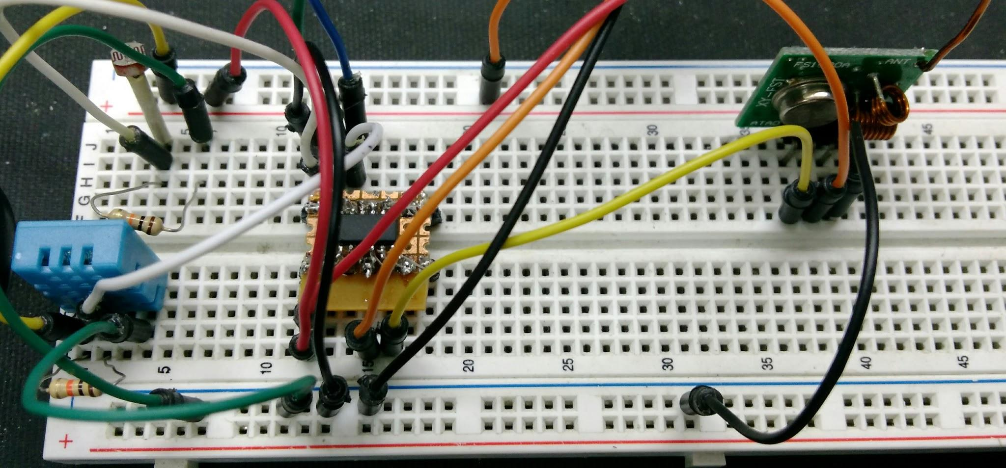

Estación Interna (RWS433, DHT11, LCD, MCU)

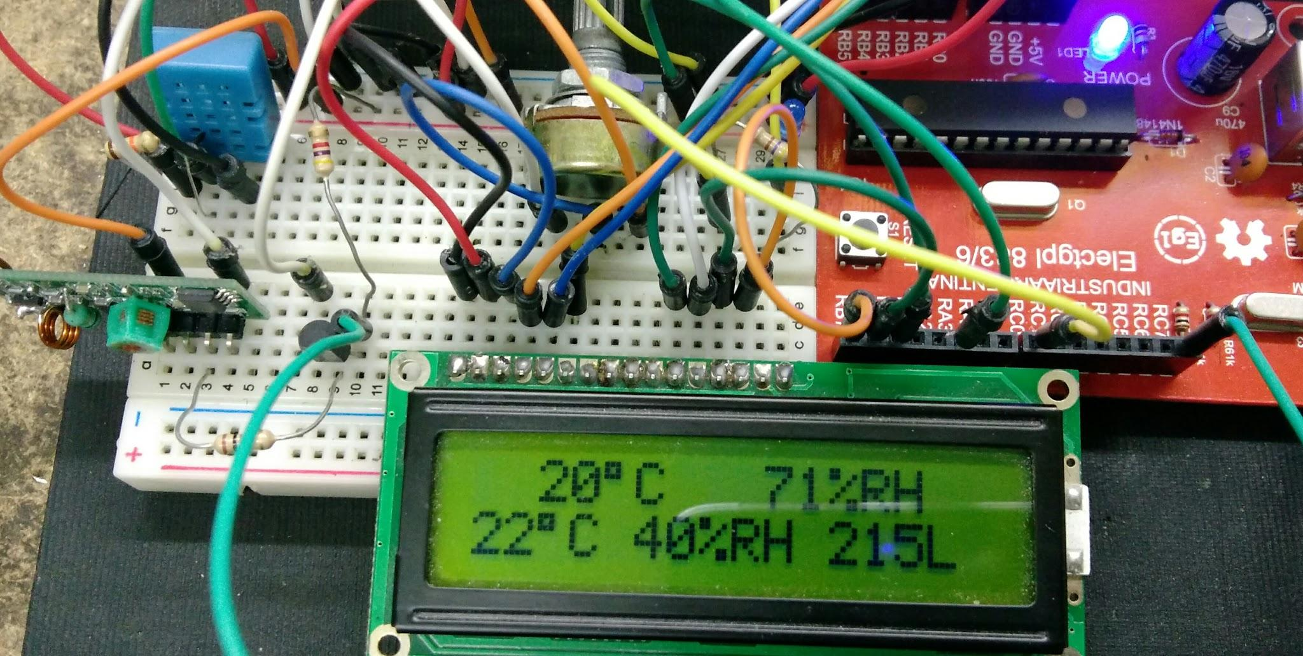

Medición Estación Externa en Sleep 30nA

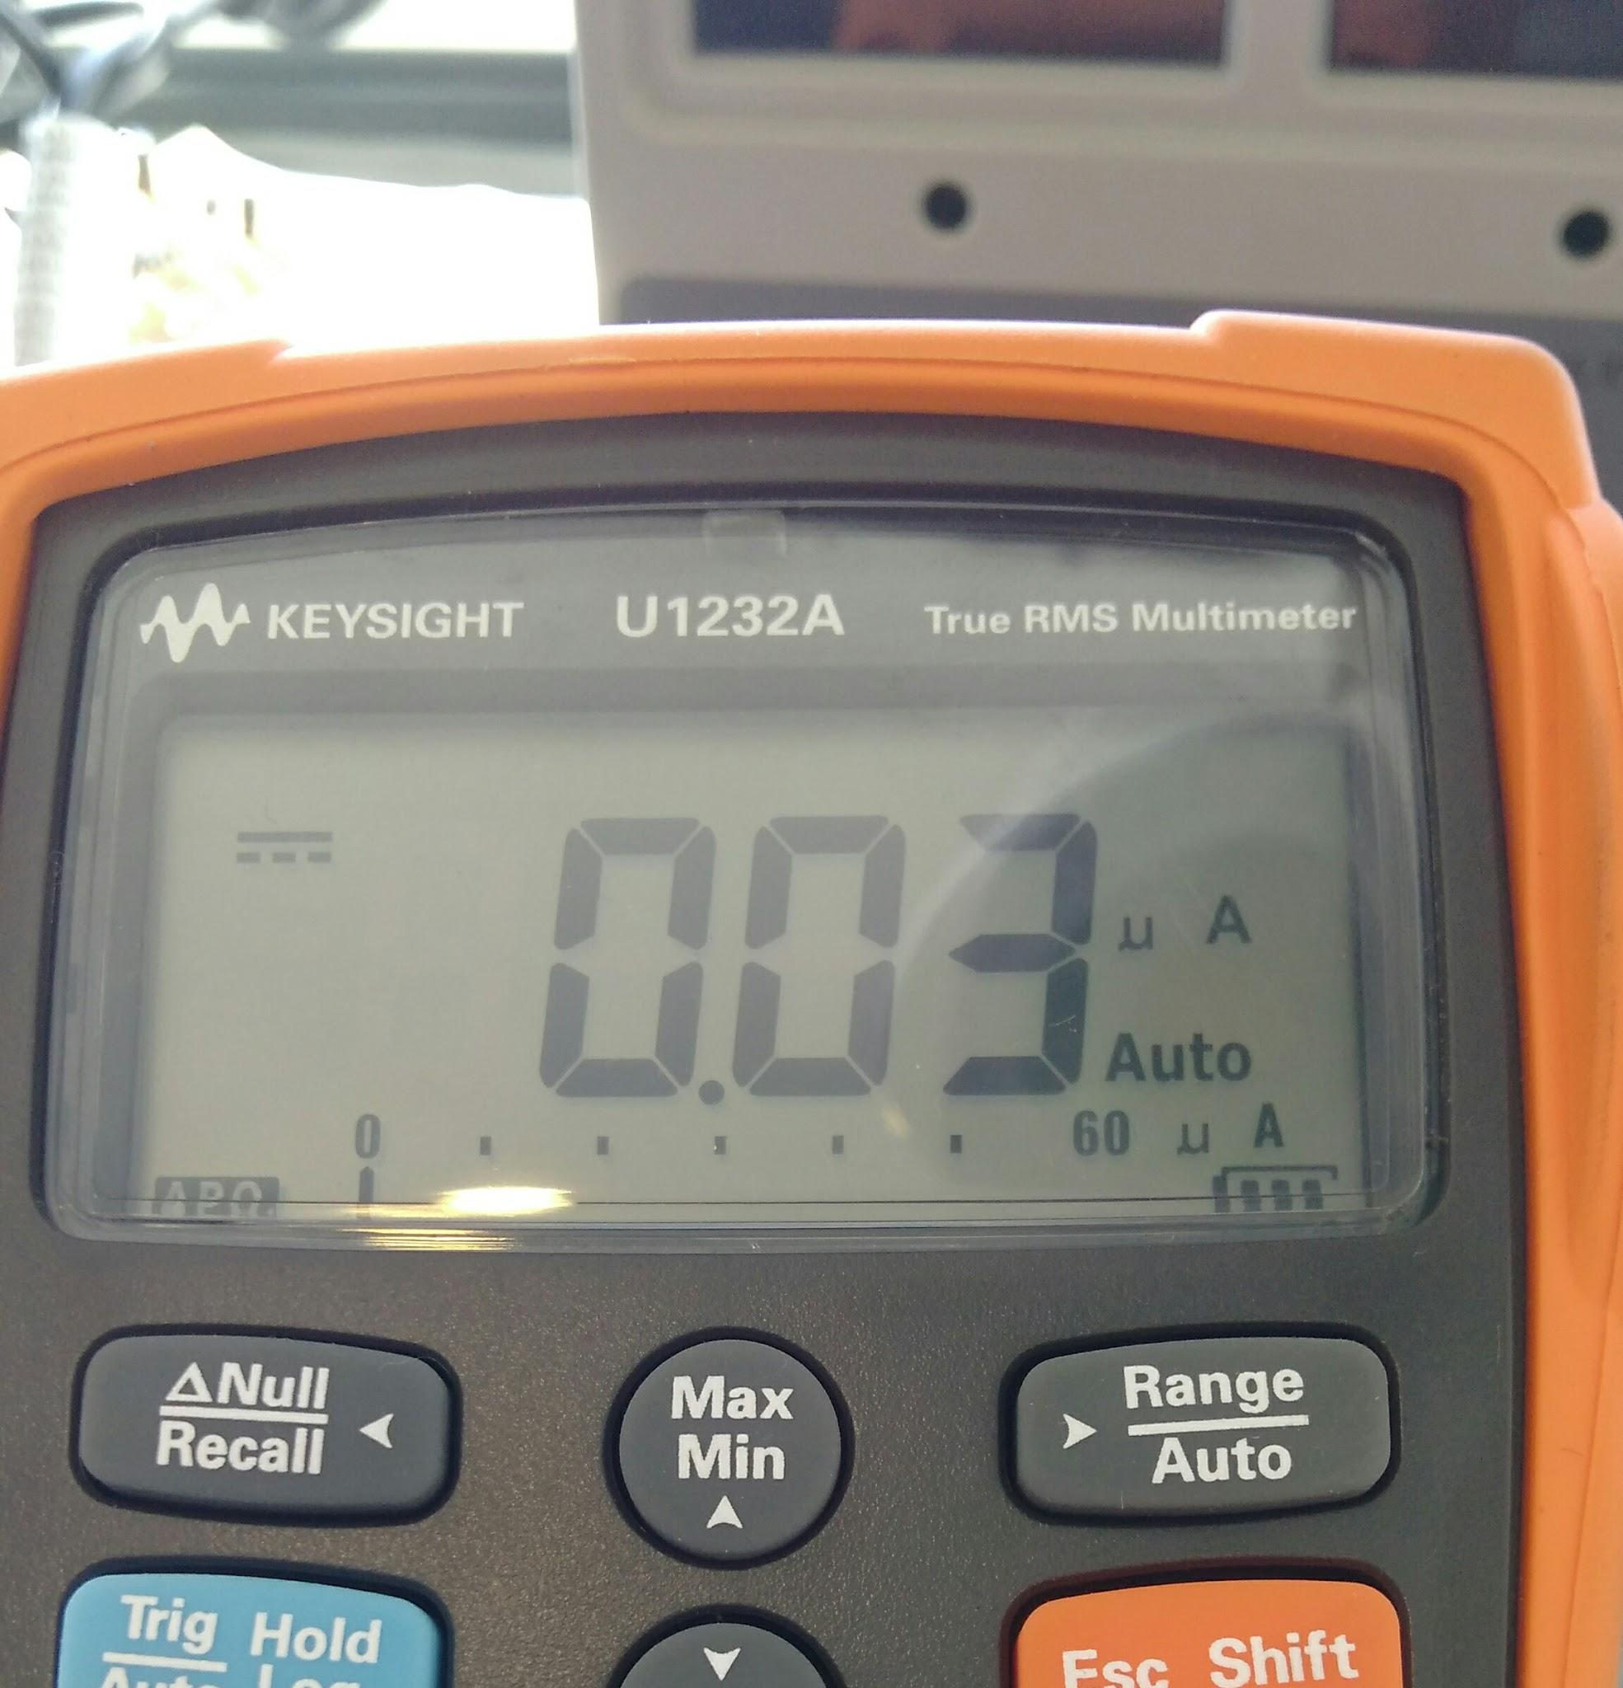

Capturas de Simulación en Proteus:

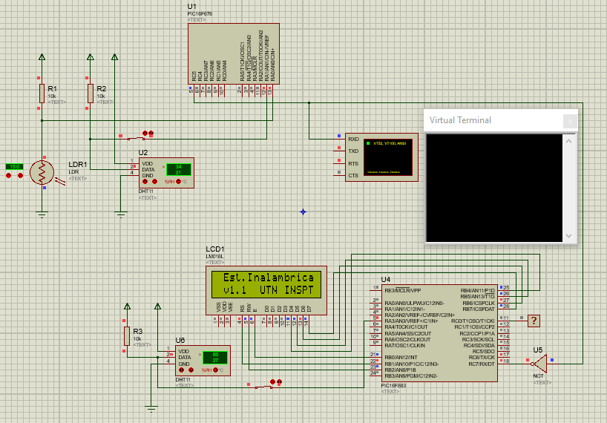

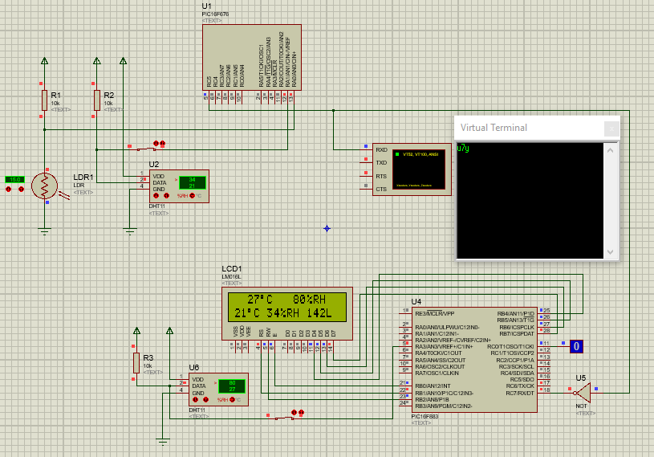

Capturas de Trama UART:

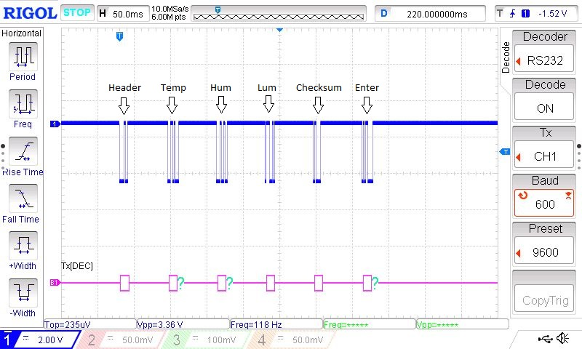

Se observa la trama completa (preámbulo, payload, verificación)

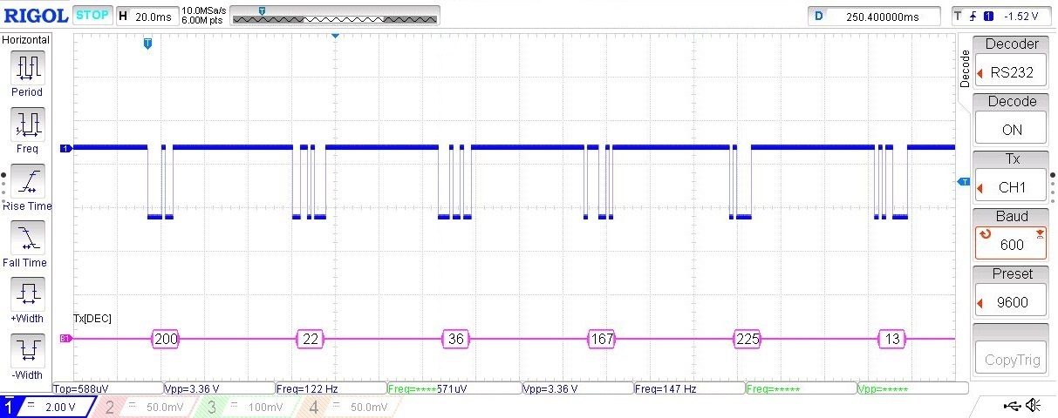

Se observa el Header: 200 (Establecido en el firmware), Temp: 22, Hum: 36, Lum; 167, Checksum (22+36+167): 225 y el retorno de carro (enter): 13.

**Conclusiones**

Se ha logrado implementar una estación meteorológica hogareña de bajo consumo y bajo costo que presenta una propuesta comercial respecto a las competidoras de mismas prestaciones.

* Se implementó el código necesario para realizar el proyecto sobre core 8051 bajo una plataforma moderna que opera en 16MHz y 16MIPS.
* Se realizó todo el tratamiento de la trama, preámbulo, payload, checksum y parseo de datos para realizar el enlace de telemetría entre los dos dispositivos.
* Se analizó la velocidad de transferencia de datos sobre UART para lograr la mejor comunicación y alcance sobre módulos de RF de bajo costo.
* Se comprobó el diseño de la antena con la ayuda de instrumental adecuado “VNA” para su correcta adaptación.

**Bibliografía**

[1] “Manual 8051 Keil”,

<http://www.keil.com/support/man/docs/is51/>

[2] “Manual Eagle”,

<http://hades.mech.northwestern.edu/images/b/b4/Eagle_Manual.pdf>

[3] “Norma ATEX”,

<http://www.insht.es/InshtWeb/Contenidos/Normativa/GuiasTecnicas/Ficheros/ATM%C3%93SFERAS%20EXPLOSIVAS.pdf>

[4] “Norma IPX3”,

[http://hades.mech.northwestern.edu/images/b/b4/Eagle\_Manual.pdfhttp://www.f2i2.net/documentos/lsi/rbt/guias/guia\_bt\_anexo\_1\_sep03R1.pdf](http://www.f2i2.net/documentos/lsi/rbt/guias/guia_bt_anexo_1_sep03R1.pdf)

[5] “Norma IPC610”,

<http://www.ipc.org/TOC/IPC-A-610E-Spanish.pdf>

[6] “Datasheet DHT11”,

<https://akizukidenshi.com/download/ds/aosong/DHT11.pdf>

[7] “Datasheet Modulos Transmisor y Receptor RF UHF”, <https://4.imimg.com/data4/AJ/NM/MY-1833510/rf-transmitter-receiver-pair-433-mhz-ask.pdf>

[8] “Datasheet LDR”,

<http://kennarar.vma.is/thor/v2011/vgr402/ldr.pdf>

[9] “Datasheet C8051F832 Silabs”, <https://www.silabs.com/documents/public/data-sheets/C8051F80x-83x.pdf>

[10] “Datasheet TP4056”, <https://dlnmh9ip6v2uc.cloudfront.net/datasheets/Prototyping/TP4056.pdf>